‘’p

**TRƯỜNG ĐẠI HỌC SƯ PHẠM KỸ THUẬT TPHCM**

**KHOA ĐÀO TẠO CHẤT LƯỢNG CAO**

🙢 🕮 🙠



**BÁO CÁO ĐỒ ÁN 1**

**TRANG WEB QUẢN LÝ CỬA HÀNG BÁN CHÁO**

**Nhóm sinh viên thực hiện:**

**Nguyễn Hữu Tường 18110235**

**Đặng Nguyễn Hoài Thư 18110209**

**GIẢNG VIÊN: Ts: Lê Vĩnh Thịnh**

**Tp. Hồ Chí Minh, tháng 12 năm 2020**

**TPHCM, tháng 12 năm 2019.**



**TRƯỜNG ĐẠI HỌC SƯ PHẠM KỸ THUẬT TPHCM**

**KHOA ĐÀO TẠO CHẤT LƯỢNG CAO**

🙢 🕮 🙠



**BÁO CÁO ĐỒ ÁN 1**

**TRANG WEB QUẢN LÝ CỬA HÀNG BÁN CHÁO**

**Nhóm sinh viên thực hiện:**

**Nguyễn Hữu Tường 18110235**

**Đặng Nguyễn Hoài Thư 18110209**

**GIẢNG VIÊN: Ts: Lê Vĩnh Thịnh**

**Tp. Hồ Chí Minh, tháng 12 năm 2020**

**TPHCM, tháng 12 năm 2019.**

**ĐIỂM SỐ**

|  |  |  |  |
| --- | --- | --- | --- |
| TIÊU CHÍ | NỘI DUNG | TRÌNH BÀY | TỔNG |
| ĐIỂM |  |  |  |

**NHẬN XÉT CỦA GIÁO VIÊN HƯỚNG DẪN**

………………………………………………………………………………………………………………………………………………………………………………………………………………………………………………………………………………………………………………………………………………………………………………………………………………………………………………………………………………………………………………………………………………………………………………………………………………………………………………………………………………………………………………………………………………………………………………………………………………………………………………………………………………………………………………………………………………………………………………………………………………………………………………………………………………………………….…………………………………………………………………………………………………………………………………………………………………………………………………………………………………………………………………………………………………………………………………………………………………………………………………………………………………………………………………………………………………………………………………………………………………………………………………………………………………………

Giáo viên hướng dẫn

(***Ký và ghi họ tên***)

**Lê Vĩnh Thịnh**

**LỜI CẢM ƠN**

Để hoàn thành tốt đề tài và bài báo cáo này, chúng em xin gửi lời cảm ơn chân thành đến giảng viên, tiến sĩ Lê Vĩnh Thịnh, người đã hỗ trợ chúng em trong quá trình làm đề tài. Chúng em cảm ơn thầy đã giải đáp những thắc mắc và đưa ra những góp ý, chỉnh sửa kịp thời giúp chúng em khắc phục nhược điểm và hoàn thành tốt cũng như đúng thời hạn Khoa đã đề ra.

Chúng em cũng xin gửi lời cảm ơn chân thành các quý thầy cô trong khoa Đào tạo Chất Lượng Cao nói chung và ngành Công Nghệ Thông Tin nói riêng đã tận tình truyền đạt những kiến thức cần thiết giúp chúng em có nền tảng để làm nên đề tài này, đã tạo điều kiện để chúng em có thể tìm hiểu và thực hiện tốt đề tài. Cùng với đó, chúng em xin được gửi lời cảm ơn đến các bạn cùng khóa đã cung cấp nhiều thông tin và kiến thức hữu ích giúp chúng em có thể hoàn thiện hơn đề tài của mình.

Đề tài và bài báo cáo được chúng em thực hiện trong khoảng thời gian ngắn, với những kiến thức còn hạn chế cùng nhiều hạn chế khác về mặt kĩ thuật và kinh nghiệm trong việc thực hiện một dự án. Do đó, trong quá trình làm nên đề tài có những thiếu sót là điều không thể tránh khỏi nên chúng em rất mong nhận được những ý kiến đóng góp quý báu của các quý thầy cô để kiến thức của chúng em được hoàn thiện hơn và chúng em có thể làm tốt hơn nữa trong những lần sau. Chúng em xin chân thành cảm ơn.

Cuối lời, chúng em kính chúc quý thầy, quý cô luôn dồi dào sức khỏe và thành công hơn nữa trong sự nghiệp trồng người. Một lần nữa chúng em xin chân thành cảm ơn.

**Thành phố Hồ Chí Minh, ngày 20 tháng 12 năm 2020**

**Nhóm sinh viên thực hiện**

MỤC LỤC

CHƯƠNG 1: TỔNG QUAN CHƯƠNG TRÌNH 11

1. Giới thiệu chung: 11

1.1. Về đồ án xây dựng trang web quản lý cửa hàng bán cháo: 11

1.1.1. Yêu cầu đồ án: 11

1.1.2. Phương hướng thực hiện: 11

2. Đặc tả phần mềm: 11

2.1. Trang web quản lý cửa hàng bán cháo: 11

2.1.1. Giới thiệu trang web quản lý cửa hàng bán cháo: 11

2.1.2. Mô hình ba lớp Model-View-Conntroller (MVC) 11

2.1.3. Tính năng chính: 22

2.1.3.1. Trang đăng ký: 22

2.1.3.2. Trang đăng nhập: 23

2.1.3.3. Trang chủ: 23

2.1.3.4. Trang cài đặt: 23

2.1.3.4.1. Cài đặt cửa hàng: 23

2.1.3.4.2. Cài đặt người bán hàng: 23

2.1.3.4.3. Cài đặt món ăn: 24

2.1.3.5. Trang nhập hàng: 24

2.1.3.6. Quản lý đơn hàng: 24

2.1.3.7. Trang giỏ hàng: 24

2.1.3.8. Trang đặt hàng 24

2.1.3.9. Trang giao hàng: 24

2.1.4. Ứng dụng: 24

2.1.5. Giao diện dự kiến 26

2.2. Yêu cầu kỹ thuật: 29

2.3. Công cụ và công nghệ sử dụng: 29

CHƯƠNG 2: KẾ HOẠCH THỰC HIỆN 30

1. Kế hoạch thực hiện: 30

2. Phân công công việc: 30

CHƯƠNG 3: THIẾT KẾ TRANG WEB 33

1. Thiết kế lớp 33

1.1. Đặc tả lớp 33

1.2. Đặc tả phương thức trong lớp 33

2. Thiết kế cơ sở dữ liệu 39

2.1. Mô hình thực thể kết hợp (ERD): 39

2.2. Thiết kế cơ sở dữ liệu: 39

2.2.1. Các bảng trong cơ sở dữ liệu 39

2.2.2. Các trường trong một bảng 40

3. Thiết kế giao diện cho trang web: 47

CHƯƠNG 4: CÀI ĐẶT VÀ KIỂM THỬ 50

4.1. Các tài khoản dùng trong kiểm thử 50

4.2. Các tình huống kiểm thử 50

CHƯƠNG 5: KẾT LUẬN VÀ HƯỚNG PHÁT TRIỂN 60

5.1. Kết luận 60

5.1.2. Mức độ hoàn thành 60

5.1.3. Ưu điểm 60

5.1.4. Khuyết điểm 60

5.1.5. Những khó khăn: 60

5.1.6. Hướng giải quyết: 60

5.2. Hướng phát triển 61

**DANH MỤC CÁC HÌNH**

Hình 1: Giao diện trang chủ 26

Hình 2: Giao diện trang đăng nhập 26

Hình 3: Giao diện trang đăng ký 27

Hình 4: Giao diện trang quản lý đơn hàng 28

Hình 5: Giao diện trang nhập hàng 28

Hình 6: Giao diện đặt hàng 29

Hình 7: Mô hình thực thể kết hợp (ERD) 39

Hình 8: Kết quả kiểm thử tình huống 1 54

Hình 9: Kết quả kiểm thử tình huống 2 55

Hình 10: Trang trước khi kiểm thử của tình huống 3 55

Hình 11: Kết quả kiểm thử của tình huống 3 56

Hình 12: Kết quả kiểm thử tình huống 4 56

Hình 13: Kết quả kiểm thử tình huống 5 57

Hình 14: Kết quả kiểm thử tình huống 6 57

Hình 15: Kết quả kiểm thử tình huống 7 58

Hình 16: Tab giao hàng trước khi thực hiện tình huống kiểm thử 8 58

Hình 17:Kết quả kiểm thử tình huống 8 59

Hình 18: Kết quả kiểm thử tình huống 9 59

**DANH MỤC CÁC BẢNG**

Bảng 1: Model 11

Bảng 2: View 14

Bảng 3: Controller 20

Bảng 4: Kế hoạch thực hiện 30

Bảng 5: Phân công công việc và đóng góp của mỗi sinh viên 30

Bảng 6: Danh mục các lớp cho trang web 33

Bảng 7: Đặc tả phương thức trong lớp Administrator_SettingController 33

Bảng 8: Đặc tả phương thức trong lớp EncryptionPW 34

Bảng 9: Đặc tả phương thức trong lớp HomeController 34

Bảng 10: Đặc tả phương thức trong lớp ImportProductsController 35

Bảng 11: Đặc tả phương thức trong lớp OrderManagemnetController 36

Bảng 12: Đặc tả phương thức trong lớp OrderProductsController 36

Bảng 13: Đặc tả phương thức trong lớp RegisterController 37

Bảng 14: Đặc tả phương thức trong lớp SignInController 37

Bảng 15: Các bảng trong cơ sở dữ liệu 39

Bảng 16: Các trường trong bảng Address_Users 40

Bảng 17: Các trường trong bảng BillDetail 40

Bảng 18: Các trường trong bảng Bills 41

Bảng 19: Các trường trong bảng Country 41

Bảng 20: Các trường trong bảng District 42

Bảng 21: Các trường trong bảng Menu 42

Bảng 22: Các trường trong bảng Menu_Stores 43

Bảng 23: Các trường trong bảng OrderStates 43

Bảng 24: Các trường trong bảng OrderTracks 43

Bảng 25: Các trường trong bảng Province 43

Bảng 26: Các trường trong bảng Roles 44

Bảng 27: Các trường trong bảng Statistic 44

Bảng 28: Các trường trong bảng Stores 44

Bảng 29: Các trường trong bảng User_Role 45

Bảng 30: Các trường trong bảng User 45

Bảng 31: Các trường trong bảng Ward 46

Bảng 32: Các trường trong bảng WarehouseDetail 46

Bảng 33: Các trường trong bảng Warehouses 47

Bảng 34: Các trang hiển thị trên trang web 47

Bảng 35: Các tài khoản kiểm thử 50

Bảng 36: Các tình huống kiểm thử 50

# CHƯƠNG 1: TỔNG QUAN CHƯƠNG TRÌNH

## Giới thiệu chung:

### Về đồ án xây dựng trang web quản lý cửa hàng bán cháo:

#### Yêu cầu đồ án:

Thiết kế và xây dựng trang web quản lý cửa hàng bán cháo với giao diện thân thiện dễ dùng. Trang web với đầy đủ các tính năng sau: Phân quyền user, tạo mới cửa hàng, mua online trên web, mua tại cửa hàng, nhập thức ăn cho mỗi cửa hàng, thống kê kinh doanh tại cửa hàng.

#### Phương hướng thực hiện:

* Xây dựng trang web bằng HTML, CSS, C#, AJAX, JAVASCRIPTS, JQUERY, RAZOR.
* Ứng dụng cơ sở dữ liệu SQL vào đồ án.

## Đặc tả phần mềm:

### Trang web quản lý cửa hàng bán cháo:

#### Giới thiệu trang web quản lý cửa hàng bán cháo:

Trang web quản lý cửa hàng bán cháo giúp cho người mua hàng có thể mua cháo online trên website, người bán hàng có thể sử dụng để bán cháo, xem thống kê cửa hàng của mình, quản trị viên có thể theo dõi các hoạt động của tất cả cửa hàng

#### Mô hình ba lớp Model-View-Conntroller (MVC)

Bảng 1: Model

|  |  |  |  |
| --- | --- | --- | --- |
| **STT** | **Model** | **Mô tả** | **Sinh viên phụ trách** |
| 1 | CreateSeller | Nhận dữ liệu từ Action result CreateSeller trong Administrator_SettingController để lưu trữ trong cơ sở dữ liệu khi tạo nhân viên bán hàng mới | Đặng Nguyễn Hoài Thư |
| 2 | DataPoint_Name_Y | Nhận dữ liệu từ View Statistic.html để lưu và hiển thị lên View | Đặng Nguyễn Hoài Thư |
| 3 | DataPoints | Nhận dữ liệu từ View Statistic_QuantityImportProduct.cshtml, Statistic_ReveneuProduct.cshtml, Statistic_Top5BestSellerPorridge.cshtml, Statistic_TotalNumberofProduct.cshtml để lưu và hiển thị lên View | Đặng Nguyễn Hoài Thư |
| 4 | FogotPassWord | Nhận dữ liệu từ Action result ForgotPassWord trong SignInController để lưu lại mật khẩu mới reset xuống cơ sở dữ liệu | Nguyễn Hữu Tường |
| 5 | VerifyEmail | Nhận dữ liệu từ Action result VerifyEmail trong SignInController để lưu email | Nguyễn Hữu Tường |
| 6 | Address_Users | Nhận dữ liệu từ Action result Shipping trong OrderProductsController để lưu lại thông tin địa chỉ giao hàng trong cơ sở dữ liệu | Đặng Nguyễn Hoài Thư |
| 7 | Bill | Nhận dữ liệu từ Action result AddCart, EditCart, DeleteCart trong HomeController để lưu lại hoặc xóa đi thông tin đơn hàng trong cơ sở dữ liệu | Đặng Nguyễn Hoài Thư |
| 8 | BillDetail | Nhận dữ liệu từ Action result AddCart, EditCart, DeleteCart trong HomeController để lưu lại hoặc xóa đi thông tin đơn hàng chi tiết trong cơ sở dữ liệu | Đặng Nguyễn Hoài Thư |
| 9 | Country | Dùng để tải dữ liệu từ cơ sở dữ liệu lên để phục vụ cho các controller hoặc view thực hiện nhiệm vụ | Đặng Nguyễn Hoài Thư |
| 10 | District | Dùng để tải dữ liệu từ cơ sở dữ liệu lên để phục vụ cho các controller hoặc view thực hiện nhiệm vụ | Đặng Nguyễn Hoài Thư |
| 11 | Menu | Nhận dữ liệu từ Action result CreateDish trong Administrator_SettingController để lưu thông tin món ăn trong cơ sở dữ liệu | Đặng Nguyễn Hoài Thư |
| 12 | Menu_Stores | Nhận dữ liệu từ Action result AddDish trong Administrator_SettingController để lưu thông tin món ăn của cửa hàng trong cơ sở dữ liệu | Đặng Nguyễn Hoài Thư |
| 13 | OrderState | Dùng để tải dữ liệu từ cơ sở dữ liệu lên để phục vụ cho các controller hoặc view thực hiện nhiệm vụ | Đặng Nguyễn Hoài Thư |
| 14 | OrderTrack | Nhận dữ liệu từ Action result AddCart, DeleteCart, và các ActionResult của chuyển State trong OrderManagementController để lưu lại hoặc xóa đithông tin trạng thái đơn hàng trong cơ sở dữ liệu | Đặng Nguyễn Hoài Thư |
| 15 | Province | Dùng để tải dữ liệu từ cơ sở dữ liệu lên để phục vụ cho các controller hoặc view thực hiện nhiệm vụ | Đặng Nguyễn Hoài Thư |
| 16 | Role | Dùng để tải dữ liệu từ cơ sở dữ liệu lên để phục vụ cho các controller hoặc view thực hiện nhiệm vụ | Đặng Nguyễn Hoài Thư |
| 17 | Statistic | Nhận dữ liệu từ controller để lưu lại thông tin thống kê (Chưa thực hiện) | Đặng Nguyễn Hoài Thư |
| 18 | Stores | Nhận dữ liệu từ Action result CreateStore trong Administrator_SettingController để lưu thông tin cửa hàng trong cơ sở dữ liệu | Đặng Nguyễn Hoài Thư |
| 19 | Users | Nhận dữ liệu từ Action result Register trong RegisterController hoặc Action result InformationAccount trong HomeController để lưu thông tin user trong cơ sở dữ liệu | Đặng Nguyễn Hoài Thư |
| 20 | User_Roles | Nhận dữ liệu từ Action result Register trong RegisterController hoặc Action result CreateSeller trong Administrator_SettingController để lưu thông tin role của user trong cơ sở dữ liệu | Đặng Nguyễn Hoài Thư |
| 21 | Ward | Dùng để tải dữ liệu từ cơ sở dữ liệu lên để phục vụ cho các controller hoặc view thực hiện nhiệm vụ | Đặng Nguyễn Hoài Thư |
| 22 | Warehouses | Nhận dữ liệu từ Action result CreateStore trong Administrator_SettingController để lưu thông tin kho hàng trong cơ sở dữ liệu | Đặng Nguyễn Hoài Thư |
| 23 | WarehouseDetail | Nhận dữ liệu từ Action result ImportProducts trong ImportProductscontroller để lưu thông tin kho hàng trong cơ sở dữ liệu | Đặng Nguyễn Hoài Thư |

Bảng 2: View

|  |  |  |  |
| --- | --- | --- | --- |
| **STT** | **View** | **Mô tả** | **Sinh viên phụ trách** |
| 1 | _TabDish.cshtml | Khi admin muốn thêm món ăn cho cửa hàng, sau khi chọn vào nút trước món ăn, sẽ dẫn đến Administrator_SettingController để gọi đến Action result CreateDish và thêm món ăn cho cửa hàng | Đặng Nguyễn Hoài Thư (50%) + Nguyễn Hữu Tường (50%) |
| 2 | _TabStaff.cshtml | Khi admin muốn thêm nhân viên cho cửa hàng, sau khi ấn nút thêm nhân viên, sẽ dẫn đến Administrator_SettingController để gọi đến Action result CreateStaff và thêm món ăn cho cửa hàng | Đặng Nguyễn Hoài Thư (50%) + Nguyễn Hữu Tường (50%) |
| 3 | _TabStore.cshtml | Khi admin muốn thêm cửa hàng cho hệ thống, sau khi ấn nút thêm cửa hàng, sẽ dẫn đến Administrator_SettingController để gọi đến Action result CreateStore và thêm cửa hàng cho hệ thống | Đặng Nguyễn Hoài Thư (50%) + Nguyễn Hữu Tường (50%) |
| 4 | CreateDish.cshtml | Khi admin muốn thêm món ăn cho hệ thống, sau khi ấn nút lưu món ăn, sẽ dẫn đến Administrator_SettingController để gọi đến Action result CreateDish và thêm món ăn cho hệ thống | Nguyễn Hữu Tường |
| 5 | CreateSeller.cshtml | Khi admin muốn thêm nhân viên bán hàng cho hệ thống, sau khi ấn nút lưu món ăn, sẽ dẫn đến Administrator_SettingController để gọi đến Action result CreateSeller và thêm nhân viên bán hàng cho hệ thống | Nguyễn Hữu Tường |
| 6 | CreateStore.cshtml | Trang này dùng để hiển thị 3 tab: _TabDish, _TabStaff, _TabStore | Nguyễn Hữu Tường |
| 7 | ChangePass.cshtml | Trang này dùng để đổi mật khẩu sử dụng hiện tại, sau khi nhấn nút đổi mật khẩu, sẽ đẫn đến HomeController để gọi đến Action result ChangePass và lưu lại mật khẩu mới của người dùng khi nó hợp lệ | Nguyễn Hữu Tường |
| 8 | Index.cshtml | Trang chủ hiển thị, ban đầu sẽ đến Action result Index trong HomeController để lấy những dữ liệu của món ăn cửa model Menu lên, tải lên trang web những dữ liệu đã lấy | Đặng Nguyễn Hoài Thư (50%) + Nguyễn Hữu Tường (50%) |
| 9 | InformationAccount.cshtml | Trang hiển thị thông tin cá nhân của user đăng nhập hiện tại, khi người dùng muốn đối thông tin tài khoản, sau khi nhấn nút lưu thông tin, sẽ dẫn đến HomeController gọi đến Action result InformationAccount để lưu thông tin thay đổi hiện tại nếu hợp lệ | Đặng Nguyễn Hoài Thư (50%) + Nguyễn Hữu Tường (50%) |
| 10 | ShoppingCart.cshtml | Khi user muốn thay đổi số lượng món ăn hiện tại, nhấn vào nút có biểu tượng + hoặc – của món ăn đó, sẽ dẫn đến HomeController gọi đến Action result EditCart để lưu lại thông tin đã chỉnh sửa của user | Đặng Nguyễn Hoài Thư (50%) + Nguyễn Hữu Tường (50%) |
| 11 | ImportProducts.cshtml | Khi seller muốn nhập hàng cho cửa hàng của mình, sau khi nhấn nút nhập hàng, sẽ dấn đến ImportProductscontroller và gọi đến Action result ImportProducts để lưu lại thông tin nhập hàng | Nguyễn Hữu Tường |
| 12 | OrderManagement.cshtml | Trang sẽ hiển thị thông tin đơn hàng, khi admin hoặc seller muốn chuyển trạng thái cho đơn hàng, sẽ gọi đến OrderManagementController gọi đến Action result của trạng thái hiện tại để chuyển cho đơn hàng sang trạng thái tiếp theo (Ví dụ: đơn hàng đang ở trạng thái đang chờ chuẩn bị, sẽ gọi đến StataPreparing để chuyển sang trạng thái đang giao hàng) | Đặng Nguyễn Hoài Thư (50%) + Nguyễn Hữu Tường (50%) |
| 13 | OrderProducts.cshtml | Khi user muốn đặt hàng, sau khi nhấn nút đặt hàng, sẽ dẫn đến OrderProductsController và gọi đến Action result OrderProducts để lưu thông tin đặt hàng của user và bắt đầu với trạng thái đơn hàng tùy vào role | Đặng Nguyễn Hoài Thư (50%) + Nguyễn Hữu Tường (50%) |
| 14 | Shipping.cshtml | Trang dùng để hiển thị những địa chỉ giao hàng mà user có thể muốn giao đến, khi nhấn nút xác nhận sẽ dẫn đến OrderProductsController và gọi đến ActionResult Shipping để thêm địa chỉ giao hàng mới cho user. Khi ấn nút Đặt làm mặc định sẽ gọi đến ActionResult DefaultShipping để thay đổi địa chỉ mặc định của user | Đặng Nguyễn Hoài Thư (50%) + Nguyễn Hữu Tường (50%) |
| 15 | Register.cshtml | Trang dùng để hiển thị form đăng ký. Sau khi ấn nút Đăng ký sẽ dẫn đến RegisterController và gọi đến ActionResult Register để tạo tài khoản cho người dùng trong hệ thống | Nguyễn Hữu Tường |
| 16 | ForgotPassWord.cshtml | Khi user quên mật khẩu và muốn reset lại mật khẩu hiện tại, sau khi nhấn nút tạo lại mật khẩu sẽ dẫn đến SignInController và gọi đến Action result ForgotPassWord để thay đổi mật khẩu hiện tại của user | Nguyễn Hữu Tường |
| 17 | SignIn.cshtml | Khi user nhấn nút đăng nhập, sẽ dấn đến SignInController, và gọi đến Action result SignIn và kiểm tra thông tin đăng nhập user | Nguyễn Hữu Tường |
| 18 | VerifyEmail.cshtml | Khi người dùng quên mật khẩu, chương trình sẽ gửi link lấy lại mật khẩu qua email sau khi nhấn nút Verify email, sẽ dẫn đến SignInController và gọi đến Action result VerifyEmail để thực thi | Nguyễn Hữu Tường |
| 19 | Statistic.cshtml | Trang này dùng để hiển thị 4 tab thống kê: Statistic_QuantityImportProduct, Statistic_ReveneuProduct, Statistic_Top5BestSellerPorridge, Statistic_TotalNumberofProduct | Nguyễn Hữu Tường |
| 20 | Statistic_QuantityImportProduct.cshtml | Trang này sẽ truy vấn trực tiếp đến model Stores và Warehouses để lấy thông tin nhập hàng của cửa hàng, sau đó gọi model Datapoints để lưu lại thông tin tổng số lượng sản phẩm đã nhập và hiển thị ra view | Đặng Nguyễn Hoài Thư (50%) + Nguyễn Hữu Tường (50%) |
| 21 | Statistic_ReveneuProduct.cshtml | Trang này sẽ truy vấn trực tiếp đến model Bills và OrderTrack để lấy thông tin đơn hàng, sau đó gọi model Datapoints để lưu lại thông tin doanh thu của cửa hàng và hiển thị ra view | Đặng Nguyễn Hoài Thư |
| 22 | Statistic_Top5BestSellerPorridge.cshtml | Trang này sẽ truy vấn trực tiếp đến model BillDetails để lấy thông tin chi tiết đơn hàng, sau đó gọi model Datapoints để lưu lại thông tin top 5 sản phẩm bán chạy nhất và hiển thị ra view | Đặng Nguyễn Hoài Thư |
| 23 | Statistic_TotalNumberofProduct.cshtml | Trang này sẽ truy vấn trực tiếp đến model Menus để lấy thông tin món ăn, sau đó gọi model Datapoints để lưu lại thông tin phần trăm các loại cháo và hiển thị ra view | Đặng Nguyễn Hoài Thư |

Bảng 3: Controller

|  |  |  |  |
| --- | --- | --- | --- |
| **STT** | **Controller** | **Mô tả** | **Sinh viên phụ trách** |
| 1 | Administrator_SettingController.cs | Controller này để phục vụ cho module Cài đặt của role admin, nhận nhiệm vụ của View đưa đến và tiến hàng xử lý (View đưa đến bao gồm: _TabDish.cshtml, _TabStaff.cshtml, _TabStore.cshtml, CreateStore.cshtml, CreateDish.cshtml, CreateSeller.cshtml ) | Đặng Nguyễn Hoài Thư (50%) + Nguyễn Hữu Tường (50%) |
| 2 | EncryptionPW.cs | Controller này dùng để hash mật khẩu mà khi Action result SignIn hoặc Register gọi nó | Đặng Nguyễn Hoài Thư |
| 3 | HomeController.cs | Controller này để phục vụ cho module Trang chủ của trang web, nhận nhiệm vụ của View Index.cshtml, ChangePass.cshtml, InformationAccount.cshtml, ShoppingCart.cshtml và xử lý các nhiệm vụ đó | Đặng Nguyễn Hoài Thư (50%) + Nguyễn Hữu Tường (50%) |
| 4 | ImportProductsController.cs | Controller dùng để phục vụ cho module Nhập hàng của trang web, nhận nhiệm vụ từ View ImportProducts.cshtml và xử lý | Nguyễn Hữu Tường |
| 5 | OrderManagementController.cs | Controller dùng để phục vụ cho module Quản lý đơn hàng của trang web, nhận nhiệm vụ từ View OrderManagement.cshtml và xử lý | Đặng Nguyễn Hoài Thư |
| 6 | OrderProductsController.cs | Controller dùng để phục vụ cho module Đặt hàng của trang web, nhận nhiệm vụ từ View OrderProducts.cshtml và Shipping.cshtml sau đó xử lý | Đặng Nguyễn Hoài Thư |
| 7 | RegisterController.cs | Controller dùng để phục vụ cho module Đăng ký của trang web, nhận nhiệm vụ từ View Register.cshtml và xử lý | Đặng Nguyễn Hoài Thư (50%) + Nguyễn Hữu Tường (50%) |
| 8 | SignInController.cs | Controller dùng để phục vụ cho module Đăng nhập, Quên mật khẩu của trang web, nhận nhiệm vụ từ View ForgotPassWord.cshtml , SignIn.cshtml, VerifyEmail.cshtml sau đó xử lý | Đặng Nguyễn Hoài Thư (50%) + Nguyễn Hữu Tường (50%) |
| 9 | StatisticController.cs | Controller dùng để phục vụ cho module Thống kê của trang web, nhận nhiệm vụ từ View Statistic.cshtml và xử lý | Đặng Nguyễn Hoài Thư |

#### Tính năng chính:

##### Trang đăng ký:

* Đăng ký bằng tài khoản hoặc facebook
* Validate cho các trường trong model
* Xuất thông báo khi đăng ký thành công hoặc thất bại

##### Trang đăng nhập:

* Đăng nhập bằng tài khoản đã đăng ký
* Đăng nhập bằng tài khoản Facebook
* Quên mật khẩu

##### Trang chủ:

* Phân quyền cho mỗi user
* Thông tin tài khoản
  + User có thể xem thông tin tài khoản của mình
  + User có thể sửa đổi thông tin tài khoản của mình
* Đăng xuất
* Hiển thị danh mục các cửa hàng mà hệ thống đang sở hữu
* Hiển thị các món ăn có trong hệ thống
* Thêm món ăn vào giả hàng

##### Trang cài đặt:

###### Cài đặt cửa hàng:

* Tab: Cửa hàng
* Tạo mới cửa hàng
* Load cửa hàng đã có trong hệ thống
* Tab: Nhân viên
* Tạo nhân viên cho cửa hàng
* Load cửa hàng và nhân viên đã có trong hệ thống
* Tab: Món ăn
* Thêm món ăn cho cửa hàng
* Load món ăn của mỗi cửa hàng trong hệ thống

###### Cài đặt người bán hàng:

Tạo mới nhân viên bán hàng cho hệ thống

###### Cài đặt món ăn:

Tạo mới một món ăn trong hệ thống

##### Trang nhập hàng:

Nhân viên bán hàng nhập hàng cho cửa hàng của mình, quản trị viên nhập hàng cho cửa hàng bất kì

##### Quản lý đơn hàng:

* Nhân viên bán hàng có thể xem các đơn hàng có trong cửa hàng của mình hiện tại và chuyển trạng thái cho đơn hàng
* Quản trị viên có thể xem các đơn hàng có trong hệ thống và chuyển trạng thái cho đơn hàng

##### Trang giỏ hàng:

* Người dùng có thể chỉnh sửa số lượng món ăn
* Người dùng có thể xóa món ăn đã chọn
* Người dùng có thể đặt hàng

##### Trang đặt hàng

* Người dùng có thể xem lại lại đơn hàng của mình trước khi xác nhận đặt hàng
* Người dùng chọn phương thức thanh toán
* Người dùng có thể đổi địa chỉ giao hàng
* Người dùng xác nhận đặt hàng

##### Trang giao hàng:

* Người dùng có thể thêm địa chỉ giao hàng mới
* Người dùng có thể thay đổi địa chỉ giao hàng mặc định

#### Ứng dụng:

Giúp cho người mua hàng có thể đặt các món cháo một cách dễ dàng và nhanh chóng, người bán hàng có thể bán sản phẩm và theo dõi đơn hàng của cửa hàng một cách thuận tiện, quản trị viên sẽ thuận lợi hơn trong việc quản lý các cửa hàng hệ thống của mình.

#### Giao diện dự kiến

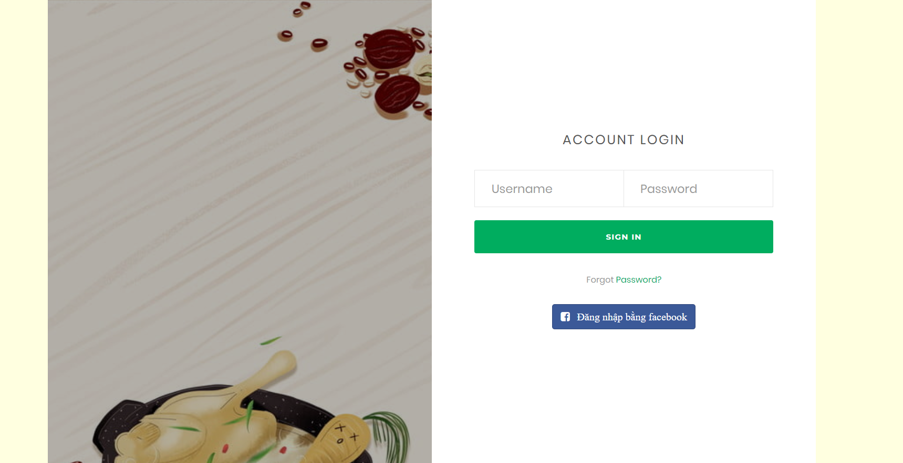Hình 1: Giao diện trang chủ

Hình 2: Giao diện trang đăng nhập

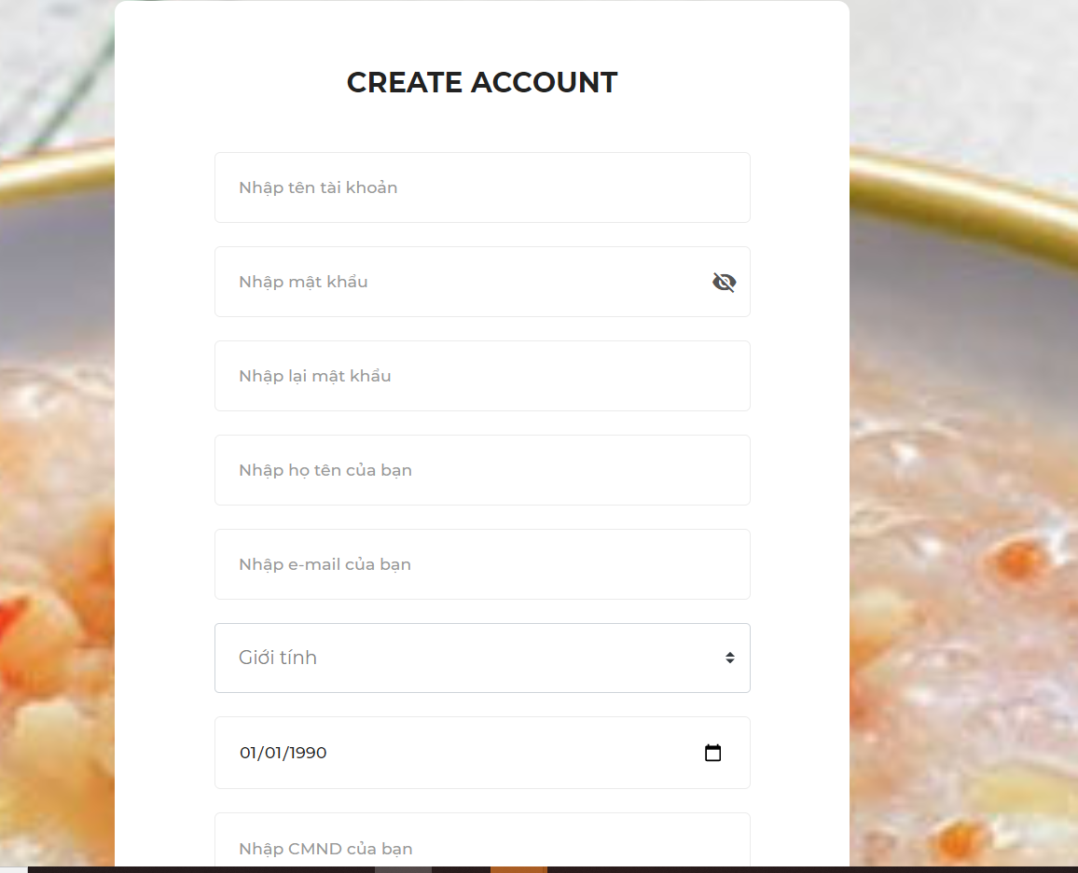

Hình 3: Giao diện trang đăng ký

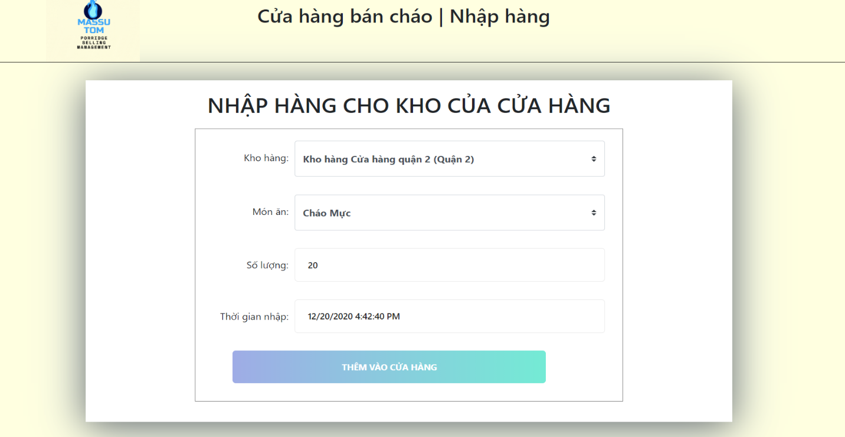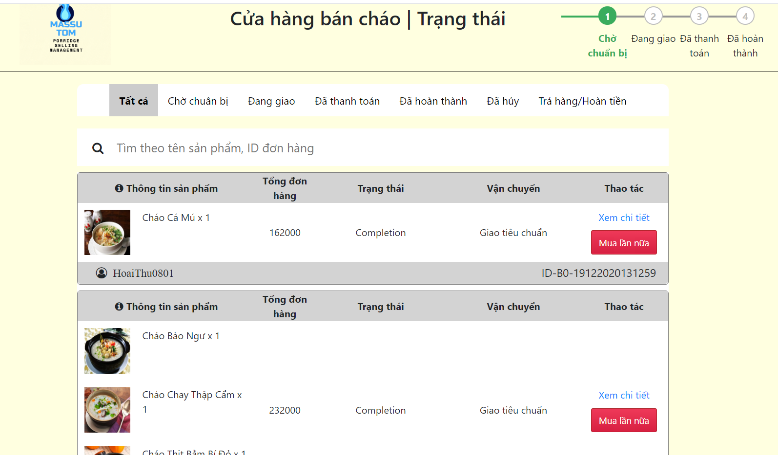Hình 4: Giao diện trang quản lý đơn hàng

Hình 5: Giao diện trang nhập hàng

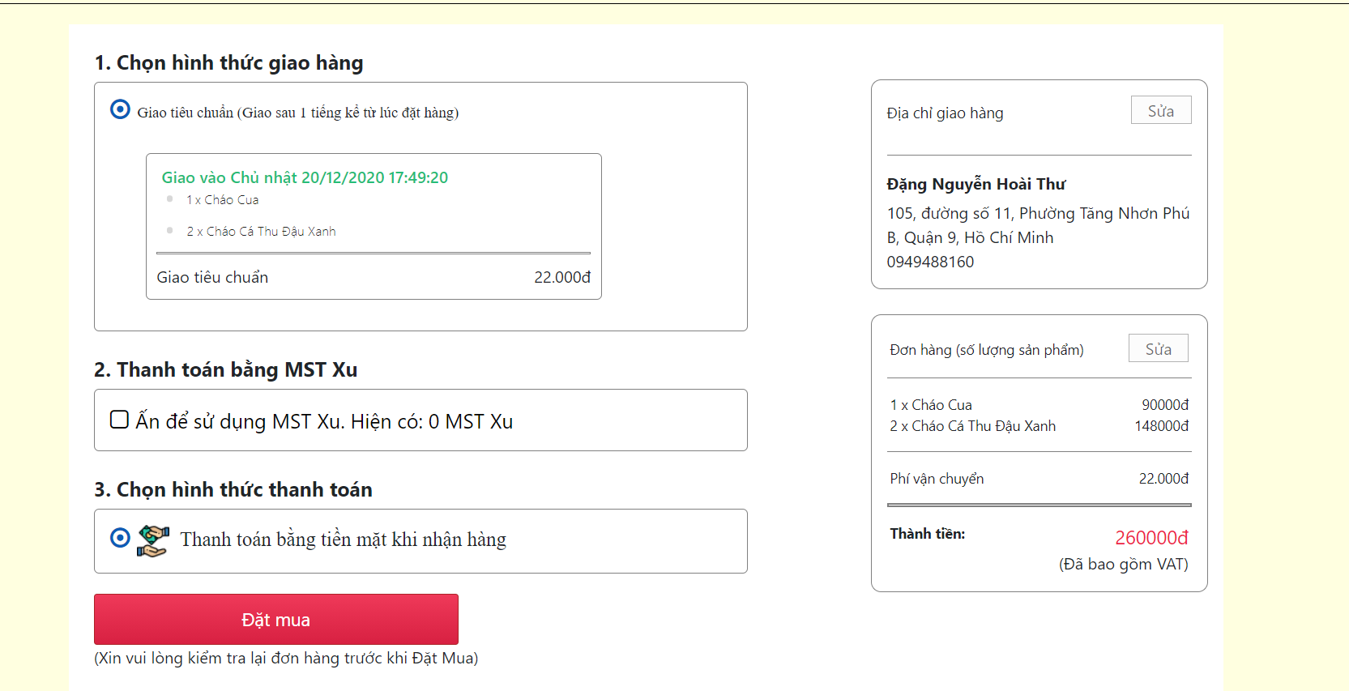Hình 6: Giao diện đặt hàng

### Yêu cầu kỹ thuật:

* Thực hiện được yêu cầu mà đồ án đề ra
* Xây dựng trang web với mô hình MVC trên nền tảng ASP.NET
* Trang web chạy ổn định, không văng lỗi

### Công cụ và công nghệ sử dụng:

* Thiết kế trang web bằng Html, Css, Scss, Javascript, Ajax, Razor
* Thiết kế cơ sở dữ liệu bằng SQL Server
* Viết các chức năng bằng C# Asp.Net

# CHƯƠNG 2: KẾ HOẠCH THỰC HIỆN

## Kế hoạch thực hiện:

Bảng 4: Kế hoạch thực hiện

|  |  |  |
| --- | --- | --- |
| **Công việc** | **Mô tả** | **Tuần thực hiện** |
| 001 | Phân tích tiền khả thi | Tuần 03 |
| 002 | Đặc tả trang web | Tuần 03 |
| 003 | Phân tích trang web | Tuần 03 |
| 004 | Lập kế hoạch đồ án | Tuần 04 |
| 005 | Kiểm tra, chỉnh sửa kế hoạch đồ án | Tuần 04 |
| 006 | Tìm hiểu công nghệ | Tuần 03 – Tuần 14 |
| 007 | Thiết kế cơ sở dữ liệu | Tuần 05 |
| 008 | Kiểm tra, chỉnh sửa cơ sở dữ liệu | Tuần 05 |
| 009 | Thiết kế giao diện | Tuần 05 – Tuần 12 |
| 010 | Viếc code cho các chức năng | Tuần 05 – Tuần 12 |
| 011 | Ghép các chức năng và chạy demo | Tuần 08 – Tuần 13 |
| 012 | Test trang web và chạy thử | Tuần 10 – Tuần 13 |
| 015 | Sửa lỗi cho trang web | Tuần 10 – Tuần 13 |
| 016 | Viết báo cáo | Tuần 12 – Tuần 13 |
| 017 | Kiểm tra chỉnh sửa báo cáo | Tuần 13 |
| 018 | Kiểm tra lại toàn bộ trang web | Tuần 13 |

## Phân công công việc:

Bảng 5: Phân công công việc và đóng góp của mỗi sinh viên

|  |  |  |  |
| --- | --- | --- | --- |
| **STT** | **Sinh viên** | **Công việc** | **Đóng góp** |
| 1 | Đặng Nguyễn Hoài Thư | * Phân tích tiền khả thi * Đặc tả trang web * Phân tích trang web * Lập kế hoạch đồ án * Tìm hiểu công nghệ * Thiết kế cơ sở dữ liệu * Viết code cho các chức năng: * Đăng nhập * Đăng ký tài khoản * Đăng xuất * Thông tin tài khoản * Cài đặt cửa hàng * Cài đặt người bán hàng * Danh mục các quận * Đặt hàng * Quản lý đơn hàng * Giao hàng * Thống kê * Phân quyền * Phân trang * Ghép các chức năng và chạy demo * Kiểm thử cho trang web * Viết báo cáo | 50% |
| 2 | Nguyễn Hữu Tường | * Phân tích tiền khả thi * Đặc tả trang web * Phân tích trang web * Kiểm tra, chỉnh sửa kế hoạch đồ án * Tìm hiểu công nghệ * Kiểm tra, chỉnh sửa cơ sở dữ liệu * Thiết kế logo * Thiết kế giao diện cho các trang: * Trang chủ * Trang đăng nhập * Trang đăng ký * Cài đặt cửa hàng * Cài đặt người bán hàng * Cài đặt món ăn * Danh mục cửa hàng * Nhập hàng * Quản lý đơn hàng * Quên mật khẩu * Thông tin tài khoản * Giỏ hàng * Đặt hàng * Giao hàng * Thống kê * Viết code cho các chức năng: * Cài đặt món ăn * Nhập hàng * Đăng nhập bằng facebook * Thông tin tài khoản * Quên mật khẩu * Đăng ký * Giao hàng * Ghép các chức năng và chạy demo * Kiểm thử cho trang web * Kiểm tra chỉnh sửa báo cáo | 50 % |

# CHƯƠNG 3: THIẾT KẾ TRANG WEB

## Thiết kế lớp

### Đặc tả lớp

Bảng 6: Danh mục các lớp cho trang web

|  |  |  |
| --- | --- | --- |
| STT | Tên lớp | Mục đích |
| 1 | Administrator_SettingController | Viết code cho chức năng cài đặt của trang web |
| 2 | EncryptionPW | Hash mật khẩu sử dụng MD5 |
| 3 | HomeController | Viết code cho các chức năng của trang chủ |
| 4 | ImportProductsController | Viết code cho chức năng nhập hàng |
| 5 | OrderManagemnetController | Viết code cho chức năng quản lý đơn hàng |
| 6 | OrderProductsController | Viết code cho chức năng đặt hàng |
| 7 | RegisterController | Viết code cho chức năng đăng ký tài khoản |
| 8 | SignInController | Viết code cho chức năng đăng nhập tài khoản |
| 9 | StatisticController | Viết code cho chức năng thống kê |

### Đặc tả phương thức trong lớp

Bảng 7: Đặc tả phương thức trong lớp Administrator_SettingController

|  |  |  |  |
| --- | --- | --- | --- |
| TT | Phương thức | Mục đích | Tên SV phụ trách |
| 1 | public ActionResult CreateSeller(CreateSeller model) | Tạo nhân viên bán hàng cho hệ thống | Đặng Nguyễn Hoài Thư |
| 2 | public ActionResult CreateStore(Store model) | Tạo cửa hàng cho hệ thống | Đặng Nguyễn Hoài Thư |
| 3 | public ActionResult CreateDish(string DishName, string Ingredient, string ImportPrice, string SalePrice, string Image, string Category) | Tạo món ăn cho hệ thống | Nguyễn Hữu Tường |
| 4 | public ActionResult CreateStaff(string Store, string Staff) | Tạo nhân viên cho cửa hàng | Đặng Nguyễn Hoài Thư |
| 5 | public PartialViewResult _TabStore(int? page) | Hiển thị cửa hàng có trong hệ thống | Đặng Nguyễn Hoài Thư |
| 6 | public PartialViewResult _TabStaff(int? page) | Hiển thị nhân viên có trong hệ thống | Đặng Nguyễn Hoài Thư |
| 7 | public PartialViewResult _TabDish(int? page) | Hiển thị món ăn theo cửa hàng | Đặng Nguyễn Hoài Thư |
| 8 | public ActionResult AddDish(string DishName, string StoreName, string Location) | Thêm món ăn cho cửa hàng | Đặng Nguyễn Hoài Thư |
| 9 | public FileResult DownLoadTemplate_Menu() | Tải template tạo món ăn | Đặng Nguyễn Hoài Thư |
| 10 | public JsonResult UpLoadMenu(HttpPostedFileBase FileUpload) | Tạo món ăn bằng cách upload file excel | Nguyễn Hữu Tường  Đặng Nguyễn Hoài Thư |

Bảng 8: Đặc tả phương thức trong lớp EncryptionPW

|  |  |  |  |
| --- | --- | --- | --- |
| TT | Phương thức | Mục đích | Tên SV phụ trách |
| 1 | public string EncryptPass () | Hash mật khẩu sử dụng MD5 | Đặng Nguyễn Hoài Thư |

Bảng 9: Đặc tả phương thức trong lớp HomeController

|  |  |  |  |
| --- | --- | --- | --- |
| TT | Phương thức | Mục đích | Tên SV phụ trách |
| 1 | public ActionResult Logout() | Đăng xuất tài khoản | Đặng Nguyễn Hoài Thư |
| 2 | public ActionResult InformationAccount(User model, FormCollection form) | Chỉnh sửa thông tin của tài khoản | Đặng Nguyễn Hoài Thư  Nguyễn Hữu Tường |
| 3 | public ActionResult ChangePass(string Username, string OldPassword, string NewPassword) | Thay đổi mật khẩu của tài khoản | Nguyễn Hữu Tường |
| 4 | public ActionResult AddCart(string IDDish) | Thêm vào giỏ hàng | Đặng Nguyễn Hoài Thư |
| 5 | public ActionResult DeleteCart(int Index) | Xóa món ăn trong giỏ hàng | Đặng Nguyễn Hoài Thư |
| 6 | public ActionResult EditCart(string IDBillDetail, int Quantity) | Chỉnh sửa số lượng món ăn có trong giỏ hàng | Đặng Nguyễn Hoài Thư |
| 7 | public JsonResult LoadDistrict(string ProvinceName) | Load quận, huyện theo tỉnh trong trang thông tin tài khoản | Nguyễn Hữu Tường |
| 8 | public JsonResult LoadWard(string DistrictName) | Load phường xã theo quận huyện | Nguyễn Hữu Tường |

Bảng 10: Đặc tả phương thức trong lớp ImportProductsController

|  |  |  |  |
| --- | --- | --- | --- |
| TT | Phương thức | Mục đích | Tên SV phụ trách |
| 1 | public ActionResult ImportProducts(WarehouseDetail model, Warehouse warehouse) | Nhập hàng cho cửa hàng của mình | Nguyễn Hữu Tường |
| 2 | public JsonResult LoadDishName(string WarehouseName) | Load món ăn theo cửa hàng đó | Nguyễn Hữu Tường |

Bảng 11: Đặc tả phương thức trong lớp OrderManagemnetController

|  |  |  |  |
| --- | --- | --- | --- |
| TT | Phương thức | Mục đích | Tên SV phụ trách |
| 1 | public ActionResult StatePreparing(string IDBill) | Chuyển trạng thái cho đơn hàng từ đang chuẩn bị 🡪 đang giao hàng | Đặng Nguyễn Hoài Thư |
| 2 | public ActionResult StateDelivering(string IDBill) | Chuyển trạng thái cho đơn hàng từ đang giao hàng 🡪 đã thanh toán | Đặng Nguyễn Hoài Thư |
| 3 | public ActionResult StatePaid(string IDBill) | Chuyển trạng thái cho đơn hàng từ đã thanh toán 🡪 đã hoàn thành | Đặng Nguyễn Hoài Thư |

Bảng 12: Đặc tả phương thức trong lớp OrderProductsController

|  |  |  |  |
| --- | --- | --- | --- |
| TT | Phương thức | Mục đích | Tên SV phụ trách |
| 1 | public ActionResult OrderProducts(string AddressOrder) | Đặt hàng | Đặng Nguyễn Hoài Thư |
| 2 | public ActionResult Shipping(FormCollection form) | Thêm địa chỉ giao hàng mới | Đặng Nguyễn Hoài Thư |
| 3 | public ActionResult EditAddressShipping(string IDAddress) | Đổi địa chỉ giao hàng hiện tại | Đặng Nguyễn Hoài Thư |
| 4 | public JsonResult LoadDistrict(string ProvinceName) | Load quận huyện theo tỉnh | Đặng Nguyễn Hoài Thư |
| 5 | public JsonResult LoadWard(string DistrictName) | Load phường xã theo quận huyện | Đặng Nguyễn Hoài Thư |

Bảng 13: Đặc tả phương thức trong lớp RegisterController

|  |  |  |  |
| --- | --- | --- | --- |
| TT | Phương thức | Mục đích | Tên SV phụ trách |
| 1 | public ActionResult Register(User model, FormCollection form) | Đăng ký tài khoản | Nguyễn Hữu Tường  Đặng Nguyễn Hoài Thư |
| 2 | public JsonResult LoadDistrict(string ProvinceName) | Load quận huyện theo tỉnh | Nguyễn Hữu Tường |
| 3 | public JsonResult LoadWard(string DistrictName) | Load phường xã theo quận huyện | Nguyễn Hữu Tường |

Bảng 14: Đặc tả phương thức trong lớp SignInController

|  |  |  |  |
| --- | --- | --- | --- |
| TT | Phương thức | Mục đích | Tên SV phụ trách |
| 1 | public ActionResult SignIn(User model) | Đăng nhập tài khoản | Đặng Nguyễn Hoài Thư |
| 2 | public ActionResult ForgotPassWord(FogotPassWord model) | Quên mật khẩu | Nguyễn Hữu Tường |
| 3 | public ActionResult VerifyEmail( VerifyEmail verifyEmail) | Gửi email để lấy lại mật khẩu | Nguyễn Hữu Tường |
| 4 | public ActionResult LoginFacebook() | Đăng nhập bằng Facebook | Nguyễn Hữu Tường |
| 5 | public ActionResult FacebookCallback(string code) | Kiểm tra thông tin của Facebook với Database | Nguyễn Hữu Tường |
| 6 | public string InsertForFacebook(User model) | Thêm mới một user khi chưa có user trong Database | Nguyễn Hữu Tường  Đặng Nguyễn Hoài Thư |

## Thiết kế cơ sở dữ liệu

### Mô hình thực thể kết hợp (ERD):

Hình 7: Mô hình thực thể kết hợp (ERD)

### Thiết kế cơ sở dữ liệu:

#### Các bảng trong cơ sở dữ liệu

Bảng 15: Các bảng trong cơ sở dữ liệu

|  |  |  |
| --- | --- | --- |
| STT | Tên bảng | Mục đích |
| 1 | Address_Users | Chức thông tin các địa chỉ dùng để giao hàng cửa User |
| 2 | BillDetail | Chức thông tin đặt hàng chi tiết của mỗi đơn hàng |
| 3 | Bills | Chứa thông tin đặt hàng của đơn hàng |
| 4 | Country | Chứa thông tin của nước Việt Nam |
| 5 | District | Chứa thông tin của tất cả quận huyện ở Việt Nam |
| 6 | Menu | Chứa thông tin của các món ăn có trong hệ thống |
| 7 | Menu_Stores | Chứa thông tin của các món ăn theo từng cửa hàng |
| 8 | OrderStates | Chứa thông tin các trạng thái của một đơn hàng |
| 9 | OrderTracks | Chứa thông tin trạng thái hiện tại của mỗi đơn hàng |
| 10 | Province | Chứa thông tin của tất cả các tỉnh ở Việt Nam |
| 11 | Roles | Chứa thông tin của những role có trong hệ thống |
| 12 | Statistic | Chứa thông tin thống kê của cửa hàng |
| 13 | Stores | Chứa thông tin của các của hàng có trong hệ thống |
| 14 | User_Roles | Chứa thông tin role của mỗi user |
| 15 | Users | Chứa thông tin của user |
| 16 | Ward | Chứa thông tin của tất cả phường, xã ở Việt Nam |
| 17 | WarehouseDetail | Chứa thông tin nhập hàng chi tiết của mỗi kho hàng |
| 18 | Warehouses | Chứa thông tin kho hàng của mỗi cửa hàng |

#### Các trường trong một bảng

Bảng 16: Các trường trong bảng Address_Users

|  |  |  |  |
| --- | --- | --- | --- |
| TT | Tên trường | Kiểu dữ liệu | Mục đích |
| 1 | IDAddress | Varchar(50) | Chứa thông tin ID địa chỉ của User |
| 2 | IDUser | Varchar(50) | Chứa thông tin ID của User, vì mỗi User có thể có nhiều địa chỉ giao hàng |
| 3 | Province | Nvarchar(50) | Chứa thông tin tỉnh trong địa chỉ |
| 4 | District | Nvarchar(MAX) | Chứa thông tin quận huyện trong địa chỉ |
| 5 | Ward | Nvarchar(MAX) | Chứa thông tin phường xã trong địa chỉ |
| 6 | IsDefault | Int | Xác định địa chỉ đó có phải là địa chỉ mặc định của User hay không |
| 7 | Street | Nvarchar(MAX) | Chứa thông tin số nhà, tên đường trong địa chỉ |
| 8 | FullName | Nvarchar(MAX) | Chứa thông tin họ và tên đầy đủ của User |

Bảng 17: Các trường trong bảng BillDetail

|  |  |  |  |
| --- | --- | --- | --- |
| TT | Tên trường | Kiểu dữ liệu | Mục đích |
| 1 | IDBillDetail | Varchar(50) | Chứa thông tin ID của chi tiết đơn hàng |
| 2 | DishName | Nvarchar(MAX) | Chứa thông tin tên của món ăn đã đặt hàng |
| 3 | Price | Float | Chứa thông tin giá gốc của món ăn |
| 4 | Quantity | Int | Chứa thông tin số lượng đã đặt của món ăn đó |
| 5 | Promotion | Nvarchar(MAX) | Chứa thông tin về những khuyến mãi của món ăn |
| 6 | PaidPrice | Float | Chứa thông tin về giá trả thực tế của khách hàng |
| 7 | IDBill | Varchar(50) | Chứa thông ID của đơn hàng (Mỗi đơn hàng có nhiều đơn hàng chi tiết) |

Bảng 18: Các trường trong bảng Bills

|  |  |  |  |
| --- | --- | --- | --- |
| TT | Tên trường | Kiểu dữ liệu | Mục đích |
| 1 | IDBill | Varchar(50) | Chứa thông tin ID của đơn hàng |
| 2 | IDStore | Varchar(50) | Chứa thông tin ID của của hàng |
| 3 | IDUser | Varchar(50) | Chứa thông tin ID của user đặt đơn |
| 4 | Time | Date | Chứa thông tin thời gian đặt hàng của user |
| 5 | Total | Float | Chứa thông tin tổng tiền của đơn hàng |

Bảng 19: Các trường trong bảng Country

|  |  |  |  |
| --- | --- | --- | --- |
| TT | Tên trường | Kiểu dữ liệu | Mục đích |
| 1 | Id | Int | Chứa thông tin ID của một nước |
| 2 | CountryCode | Nvarchar(100) | Chứa thông tin code của một nước |
| 3 | CommonName | Nvarchar(100) | Chứa thông tin tên thường gọi của một nước |
| 4 | FormalName | Nvarchar(100) | Chứa thông tin tên chính thức của một nước |
| 5 | CountryType | Nvarchar(100) | Chứa thông tin tình trạng đất nước hiện tại |
| 6 | CountrySubType | Nvarchar(100) | Chứa thông tin tình trạng đất nước hiện tại phụ |
| 7 | Soverignty | Nvarchar(100) | Chứa thông tin về chủ quyền của đất nước |
| 8 | Capital | Nvarchar(100) | Chứa thông tin về thủ đô hiện tại của đất nước |
| 9 | CurrencyCode | Nvarchar(100) | Chứa thông tin về mã tiền tệ của đất nước |
| 10 | CurrencyName | Nvarchar(100) | Chứa thông tin về tên tiền tệ của đất nước |
| 11 | TelephoneCode | Nvarchar(100) | Chứa thông tin về mã điện thoại của đất nước |
| 12 | CountryCode3 | Nvarchar(100) | Chứa thông tin về mã đất nước 3 kí tự |
| 13 | CountryNumber | Nvarchar(100) | Chứa thông tin về số của đất nước |
| 14 | InternetCountryCode | Nvarchar(100) | Chứa thông tin mã Internet của đất nước |
| 15 | SortOrder | Int | Chứa thông tin về thứ tự sắp xếp |
| 16 | IsPublished | Bit | Chứa thông tin đất nước có published không |
| 17 | Flags | Nvarchar(50) | Chứa hình ảnh cờ của đất nước |
| 18 | IsDeleted | Bit | Chứa thông tin tình trạng hiện tại của dòng dữ liệu đã xóa hay chưa |

Bảng 20: Các trường trong bảng District

|  |  |  |  |
| --- | --- | --- | --- |
| TT | Tên trường | Kiểu dữ liệu | Mục đích |
| 1 | Id | Int | Chứa thông ID của quận huyện |
| 2 | Name | Nvarchar | Chứa thông tin tên của quận huyện |
| 3 | Type | Nvarchar(50) | Chứa thông tin đó là quận, huyện, thị xã, thị trấn, thành phố |
| 4 | LatiLongTude | Nvarchar(50) | Chứa thông tin về kinh độ, vĩ độ hiện tại |
| 5 | ProvinceID | Int | Chứa thông ID của một tỉnh |
| 6 | SortOrder | Int | Chứa thông tin về thứ tự sắp xếp hiện tại |
| 7 | IsPublished | Bit | Chứa thông tin về hiện tại có Published không |
| 8 | IsDeleted | Bit | Chứa thông tin tình trạng hiện tại của dòng dữ liệu đã xóa hay chưa |

Bảng 21: Các trường trong bảng Menu

|  |  |  |  |
| --- | --- | --- | --- |
| TT | Tên trường | Kiểu dữ liệu | Mục đích |
| 1 | IDDish | Varchar(50) | Chứa thông tin ID của món ăn |
| 2 | DishName | Nvarchar(MAX) | Chứa thông tin tên của món ăn |
| 3 | Ingredient | Nvarchar(MAX) | Chứa thông tin thành phần của món ăn |
| 4 | ImportPrice | Float | Chứa thông tin giá nhập hàng của món ăn |
| 5 | SalePrice | Float | Chứa thông tin giá bán của món ăn |
| 6 | Image | Nvarchar(MAX) | Chứa thông tin về đường dẫn đến hình ảnh của món ăn |
| 7 | Category | Nvarchar(MAX) | Chứa thông tin về loại của món ăn |

Bảng 22: Các trường trong bảng Menu_Stores

|  |  |  |  |
| --- | --- | --- | --- |
| TT | Tên trường | Kiểu dữ liệu | Mục đích |
| 1 | IDDish | Varchar(50) | Chứa thông tin về ID của món ăn |
| 2 | IDStore | Varchar(50) | Chứa thông tin về ID của cửa hàng |
| 3 | Ingredient | Nvarchar(MAX) | Chứa thông tin về thành phần của món ăn |
| 4 | Available | Float | Chứa thông tin về số lượng đang còn hiện tại của món ăn trong cửa hàng |

Bảng 23: Các trường trong bảng OrderStates

|  |  |  |  |
| --- | --- | --- | --- |
| TT | Tên trường | Kiểu dữ liệu | Mục đích |
| 1 | IDOrderState | Varchar(50) | Chứa thông tin ID của trạng thái đơn hàng |
| 2 | StateName | Nvarchar(MAX) | Chứa thông tin về tên trạng thái đơn hàng |

Bảng 24: Các trường trong bảng OrderTracks

|  |  |  |  |
| --- | --- | --- | --- |
| TT | Tên trường | Kiểu dữ liệu | Mục đích |
| 1 | IDOrderState | Varchar(50) | Chứa thông tin ID của trạng thái đơn hàng |
| 2 | IDBill | Varchar(50) | Chứa thông tin ID của đơn hàng |
| 3 | Note | Nvarchar(MAX) | Chứa thông tin ghi chú |

Bảng 25: Các trường trong bảng Province

|  |  |  |  |
| --- | --- | --- | --- |
| TT | Tên trường | Kiểu dữ liệu | Mục đích |
| 1 | Id | Int | Chứa thông tin ID của tỉnh |
| 2 | Name | Nvarchar(250) | Chứa thông tin về tên của tỉnh |
| 3 | Type | Nvarchar(20) | Chứa thông tin về đây là tỉnh hoặc thành phố |
| 4 | TelephoneCode | Int | Chứa thông tin về mã số điện thoại |
| 5 | ZipCode | Nvarchar(20) | Chứa thông tin về mã zip |
| 6 | CountryId | Int | Chứa thông tin ID của đất nước |
| 7 | CountryCode | Nvarchar(20) | Chứa thông tin về mã đất nước |
| 8 | SortOrder | Int | Chứa thông tin về thứ tự sắp xếp |
| 9 | IsPublished | Bit | Chứa thông tin về hiện tại có Published không |
| 10 | IsDeleted | Bit | Chứa thông tin tình trạng hiện tại của dòng dữ liệu đã xóa hay chưa |

Bảng 26: Các trường trong bảng Roles

|  |  |  |  |
| --- | --- | --- | --- |
| TT | Tên trường | Kiểu dữ liệu | Mục đích |
| 1 | IDRole | Varchar(50) | Chứa thông tin về ID của role |
| 2 | Role | Nvarchar(15) | Chứa thông tin về tên của role |

Bảng 27: Các trường trong bảng Statistic

|  |  |  |  |
| --- | --- | --- | --- |
| TT | Tên trường | Kiểu dữ liệu | Mục đích |
| 1 | IDStatistic | Varchar(50) | Chứa thông tin về ID của thống kê |
| 2 | IDStore | Varchar(50) | Chứa thông tin về ID của cửa hàng |
| 3 | QuantityofExportedDish | Float | Chứa thông tin về số lượng sản phẩm đã bán ra của cửa hàng |
| 4 | QuantityofInventoty | Float | Chứa thông tin về số lượng tồn kho của cửa hàng |
| 5 | Profit | Float | Chứa thông tin về lợi nhuận của cửa hàng |
| 6 | Times | Date | Chứa thông tin về thời gian lấy thống kê |

Bảng 28: Các trường trong bảng Stores

|  |  |  |  |
| --- | --- | --- | --- |
| TT | Tên trường | Kiểu dữ liệu | Mục đích |
| 1 | IDStore | Varchar(50) | Chứa thông tin ID của cửa hàng |
| 2 | StoreName | Nvarchar(MAX) | Chứa thông tin tên của cửa hàng |
| 3 | Location | Nvarchar(MAX) | Chứa thông tin vị trí hiện tại của cửa hàng |
| 4 | Promotion | Nvarchar(MAX) | Chứa thông tin những khuyến mãi của cửa hàng |
| 5 | PhoneNumber | Varchar(20) | Chứa thông tin số điện thoại của cửa hàng |
| 6 | Email | Varchar(50) | Chứa thông tin email của cửa hàng |
| 7 | IDUser | Varchar(50) | Chứa thông tin ID của User (Nhân viên bán hàng của cửa hàng) |

Bảng 29: Các trường trong bảng User_Role

|  |  |  |  |
| --- | --- | --- | --- |
| TT | Tên trường | Kiểu dữ liệu | Mục đích |
| 1 | IDRole | Varchar(50) | Chứa thông tin ID của role |
| 2 | IDUser | Varchar(50) | Chứa thông tin ID của user |
| 3 | Description | Nvarchar(50) | Chứa thông tin mô tả |

Bảng 30: Các trường trong bảng User

|  |  |  |  |
| --- | --- | --- | --- |
| TT | Tên trường | Kiểu dữ liệu | Mục đích |
| 1 | IDUser | Varchar(50) | Chứa thông tin ID của user |
| 2 | Username | Varchar(20) | Chứa thông tin username của user |
| 3 | Password | Nvarchar(MAX) | Chứa thông tin mật khẩu của user (đã được hash) |
| 4 | FullName | Nvarchar(MAX) | Chứa thông tin họ và tên của user |
| 5 | Gender | Nvarchar(10) | Chứa thông tin giới tính của user |
| 6 | DateofBirth | Date | Chứa thông tin ngày sinh của user |
| 7 | IdentityCard | Varchar(20) | Chứa thông tin số chứng minh nhân dân của user |
| 8 | Address | Nvarchar(MAX) | Chứa thông tin địa chỉ đăng ký ban đầu của user |
| 9 | PhoneNumber | Varchar(20) | Chứa thông tin số điện thoại của user |
| 10 | Point | Float | Chứa thông tin số điểm đã tích lũy được của user (được quy đổi ra thành MST xu) |
| 11 | Email | Varchar(50) | Chứa thông tin email của user |
| 12 | Image | Nvarchar(MAX) | Chứa thông tin đường dẫn đến hình ảnh đã lưu của user |
| 13 | Facebook | Nvarchar(5) | Chứa thông tin User này có đăng nhập bằng Facebook không |

Bảng 31: Các trường trong bảng Ward

|  |  |  |  |
| --- | --- | --- | --- |
| TT | Tên trường | Kiểu dữ liệu | Mục đích |
| 1 | Id | Int | Chứa thông tin ID của phường xã |
| 2 | Name | Nvarchar(50) | Chứa thông tin về tên của phường xã |
| 3 | Type | Nvarchar(50) | Chứa thông tin về đây là phường, xã hay thị trấn |
| 4 | LatiLongTude | Nvarchar(50) | Chứa thông tin về kinh độ, vĩ độ hiện tại |
| 5 | DistrictID | Int | Chứa thông ID của một tỉnh |
| 6 | SortOrder | Int | Chứa thông tin về thứ tự sắp xếp hiện tại |
| 7 | IsPublished | Bit | Chứa thông tin về hiện tại có Published không |
| 8 | IsDeleted | Bit | Chứa thông tin tình trạng hiện tại của dòng dữ liệu đã xóa hay chưa |

Bảng 32: Các trường trong bảng WarehouseDetail

|  |  |  |  |
| --- | --- | --- | --- |
| TT | Tên trường | Kiểu dữ liệu | Mục đích |
| 1 | IDWarehouseDetail | Varchar(50) | Chứa thông tin ID của kho hàng chi tiết |
| 2 | DishName | Nvarchar(MAX) | Chứa thông tin tên sản phẩm nhập hàng |
| 3 | Quantity | Int | Chứa thông tin số lượng nhập hàng |
| 4 | Time | Date | Chứa thời gian nhập hàng hiện tại |
| 5 | IDWarehouse | Varchar(50) | Chứa ID kho hàng mà hàng được nhập vào |

Bảng 33: Các trường trong bảng Warehouses

|  |  |  |  |
| --- | --- | --- | --- |
| TT | Tên trường | Kiểu dữ liệu | Mục đích |
| 1 | IDWarehouse | Varchar(50) | Chứa thông tin ID kho hàng |
| 2 | WarehouseName | Nvarchar(MAX) | Chứa thông tin tên của kho hàng |
| 3 | LocationofWarehouse | Nvarchar(MAX) | Chứa thông tin vị trí hiện tại của kho hàng |
| 4 | IDStore | Varchar(50) | Chứa thông ID của cửa hàng |

## Thiết kế giao diện cho trang web:

Bảng 34: Các trang hiển thị trên trang web

|  |  |  |  |
| --- | --- | --- | --- |
| TT | Trang | Mục đích | SV phụ trách |
| 1 | _Tabdish.cshtml | Thêm món ăn cho cửa hàng và hiển thị những món ăn theo cửa hàng | Nguyễn Hữu Tường |
| 2 | _TabStaff.cshtml | Thêm nhân viên cho cửa hàng và hiển thị nhân viên theo cửa hàng | Nguyễn Hữu Tường |
| 3 | _TabStore.cshtml | Thêm cửa hàng cho hệ thống và hiển thị cửa hàng | Nguyễn Hữu Tường |
| 4 | CreateDish.cshtml | Tạo món ăn cho hệ thống | Nguyễn Hữu Tường |
| 5 | CreateSeller.cshtml | Tạo nhân viên bán hàng cho hệ thống | Nguyễn Hữu Tường |
| 6 | CreateStore.cshtml | Hiển thị 3 trang (_Tabdish.cshtml, _TabStaff.cshtml, _TabStore.cshtml ) | Nguyễn Hữu Tường |
| 7 | ChangePass.cshtml | Thay đổi mật khẩu | Nguyễn Hữu Tường |
| 8 | Index.cshtml | Hiển thị trang chủ chương trình | Nguyễn Hữu Tường  Đặng Nguyễn Hoài Thư |
| 9 | InformationAccount.cshtml | Hiển thị thông tin tài khoản của user và chỉnh sửa thông tin tài khoản | Nguyễn Hữu Tường  Đặng Nguyễn Hoài Thư |
| 10 | ShoppingCart.cshtml | Hiển thị thông tin trong giỏ hàng và thay đổi số lượng cho món ăn | Nguyễn Hữu Tường  Đặng Nguyễn Hoài Thư |
| 11 | ImportProducts.cshtml | Hiển thị nhập hàng cho cửa hàng | Nguyễn Hữu Tường |
| 12 | OrderManagement.cshtml | Hiển thị thông tin quản lý đơn hàng, chuyển state cho đơn hàng | Nguyễn Hữu Tường  Đặng Nguyễn Hoài Thư |
| 13 | OrderProducts.cshtml | Hiển thị thông tin đặt hàng và đặt hàng | Nguyễn Hữu Tường  Đặng Nguyễn Hoài Thư |
| 14 | Shipping.cshtml | Hiển thị thông tin địa chỉ giao hàng cửa User, thêm địa chỉ giao hàng mới, đổi địa chỉ giao hàng mặc định | Nguyễn Hữu Tường  Đặng Nguyễn Hoài Thư |
| 15 | Register.cshtml | Hiển thị đăng ký tài khoản | Nguyễn Hữu Tường |
| 16 | ForgotPassWord.cshtml | Hiển thị quên mật khẩu | Nguyễn Hữu Tường |
| 17 | SignIn.cshtml | Hiển thị trang đăng nhập | Nguyễn Hữu Tường |
| 18 | VerifyEmail.cshtml | Hiển thị trang xác nhận email | Nguyễn Hữu Tường |
| 19 | Statistic.cshtml | Hiển thị trang chính của thống kê | Nguyễn Hữu Tường |
| 20 | Statistic_QuantityImportProduct.cshtml | Hiển thị thống kế tổng sản phẩm | Nguyễn Hữu Tường  Đặng Nguyễn Hoài Thư |
| 21 | Statistic_ReveneuProduct.cshtml | Hiển thị thống kê tổng doanh thu của từng cửa hàng | Nguyễn Hữu Tường  Đặng Nguyễn Hoài Thư |
| 22 | Statistic_Top5BestSellerPorridge.cshtml | Hiển thị thống kê top 5 sản phẩm bán chạy nhất | Đặng Nguyễn Hoài Thư |
| 23 | Statistic_TotalNumberofProduct.cshtml | Hiển thị thống kê phần trăm loại cháo trong menu | Đặng Nguyễn Hoài Thư |

# CHƯƠNG 4: CÀI ĐẶT VÀ KIỂM THỬ

## 4.1. Các tài khoản dùng trong kiểm thử

Bảng 35: Các tài khoản kiểm thử

|  |  |  |  |
| --- | --- | --- | --- |
| STT | Username | Password | Role |
| 1 | HoaiThu0801 | HoaiThu0801 | Administrator |
| 2 | PhanDong | PhanDong123 | Seller |
| 3 | UserTest | UserTest123 | Customer |

## 4.2. Các tình huống kiểm thử

Bảng 36: Các tình huống kiểm thử

|  |  |  |  |
| --- | --- | --- | --- |
| STT | Tình huống | Mục đích | Lý do chọn tình huống và dữ liệu vào |
| 1 | Tình huống: Đăng ký một tài khoản mới, với dữ liệu nhập vào bị lỗi  Kết quả mong muốn: Chương trình phải bắt lỗi những trường thông tin bị lỗi | Chỉ được phép đăng ký tài khoản với dữ liệu hợp lệ | Kiểm tra chương trình có bị lỗi sót hay không  Dữ liệu vào:  Username: test  Password: test  Gmail: test |
| 2 | Tình huống: Đăng nhập account có username **UserTest** order món ăn và chỉnh sửa số lượng giỏ hàng  Kết quả mong muốn: Chương trình lưu lại những thay đổi khi chỉnh sửa | Chỉnh sửa giỏ hàng | Kiểm tra chương trình đã lưu lại được những thay đổi khi chỉnh sửa hay chưa  Dữ liệu vào:  Đăng nhập tài khoản **UserTest** |
| 3 | Tình huống: Đăng nhập account có username **UserTest** , đặt hàng những món ăn đã được order (ở tình huống 2) , thay đổi địa chỉ giao hàng hiện tại  Kết quả mong muốn: Trang web load lại địa chỉ giao hàng mới mà user chọn, load đầy đủ thông tin đặt hàng, và đưa ra thông báo | Thay đổi địa chỉ giao hàng và đặt hàng | Kiểm tra chương trình có load lại địa chỉ của User khi thay đổi địa chỉ giao hàng hay không  Dữ liệu vào:  Đăng nhập tài khoản **UserTest** |
| 4 | Tình huống: Đăng nhập account có Username **PhanDong**, trang chủ sẽ hiển thị thêm thanh nhập hàng, tiến hàng nhập hàng cho cửa hàng, và nhập hàng cho cửa hàng  Kết quả mong muốn: Các món ăn phải tải theo cửa hàng hiện tại, thông báo khi nhập hàng thành công | Nhập hàng cho cửa hàng | Kiểm tra chương trình load các món ăn theo cửa hàng hay không và xuất thông báo  Dữ liệu vào:  Đăng nhập tài khoản **PhanDong** |
| 5 | Tình huống: Đăng nhập account có Username **PhanDong,** xem hiển thị của trang chủ  Kết quả mong muốn: Các món ăn chưa được nhập hàng hết hàng sẽ ẩn nút đặt hàng | Chặn không cho đặt hàng khi cửa hàng hết hàng | Kiểm tra chương trình ẩn nút đặt hàng khi món ăn không có sẵn trong cửa hàng  Dữ liệu vào:  Đăng nhập tài khoản **PhanDong** |
| 6 | Tình huống: Đăng nhập account có Username **PhanDong**, đi tới Quản lý đơn hàng, xem ở tab tất cả  Kết quả mong muốn: Trang sẽ load tất cả đơn hàng hiện có trong cửa hàng, đặc biệt chỉ load những đơn hàng thuộc về cửa hàng đó | Nhân viên bán hàng có thể theo dõi đơn hàng cửa cửa hàng | Kiểm tra chương trình chỉ load đơn hàng thuộc về cửa hàng đó  Dữ liệu vào:  Đăng nhập tài khoản **PhanDong** |
| 7 | Tình huống: Đăng nhập account có Username **HoaiThu0801,** cài đặt nhân viên cho cửa hàng (cài đặt 🡪 cài đặt cửa hàng 🡪 nhân viên 🡪 thêm nhân viên)  Kết quả mong muốn: Trang chỉ load những cửa hàng chưa có nhân viên, và trang chỉ load những nhân viên chưa thuộc về cửa hàng nào, thông báo khi thêm thành công | Thêm nhân viên cho cửa hàng | Kiểm tra chương trình load dữ liệu cửa hàng chưa có nhân viên và nhân viên chưa thuộc về cửa hàng nào  Dữ liệu vào:  Đăng nhập tài khoản **HoaiThu0801** |
| 8 | Tình huống: Đăng nhập account có Username **HoaiThu0801**, chuyển trạng thái cho đơn hàng của tài khoản **UserTest** ở tình huống 3, và chuyển state cho đơn hàng từ đang chuẩn bị sang đang giao hàng  Kết quả mong muốn: Khi chuyển trạng thái sang đang giao hàng, tab đang giao hàng phải cập nhật đơn hàng của **UserTest,** đồng thời tab đang chuẩn bị sẽ xóa đơn hàng đó đi | Chuyển trạng thái cho đơn hàng | Kiểm tra việc tải lại các đơn hàng một cách chính xác sau khi chuyển state  Dữ liệu vào:  Đăng nhập tài khoản **HoaiThu0801** |
| 9 | Tình huống: Đăng nhập account có Username **HoaiThu0801**, đi tới thống kê, chuyển qua trang thống kê, chọn mục thống kê, chọn tab Top 5 sản phẩm bán chạy nhất  Kết quả mong muốn: Trang sẽ hiển thị thống kê theo chart của Top 5 sản bán chạy nhất | Thống kê hoạt động của hệ thống cửa hàng | Kiểm tra chương trình có thống kê được top 5 món ăn bán chạy nhất hay không  Dữ liệu vào:  Đăng nhập tài khoản **HoaiThu0801** |

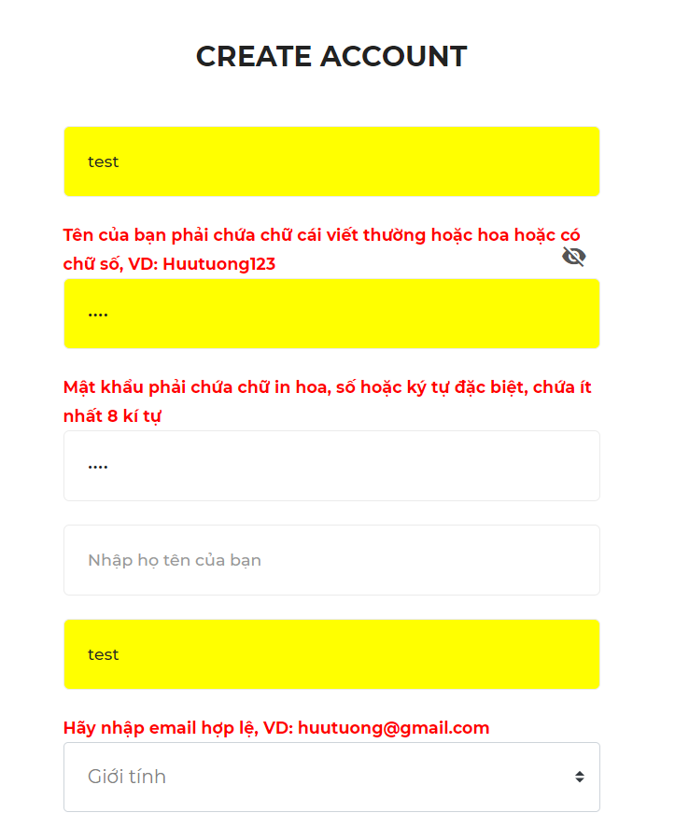Hình 8: Kết quả kiểm thử tình huống 1

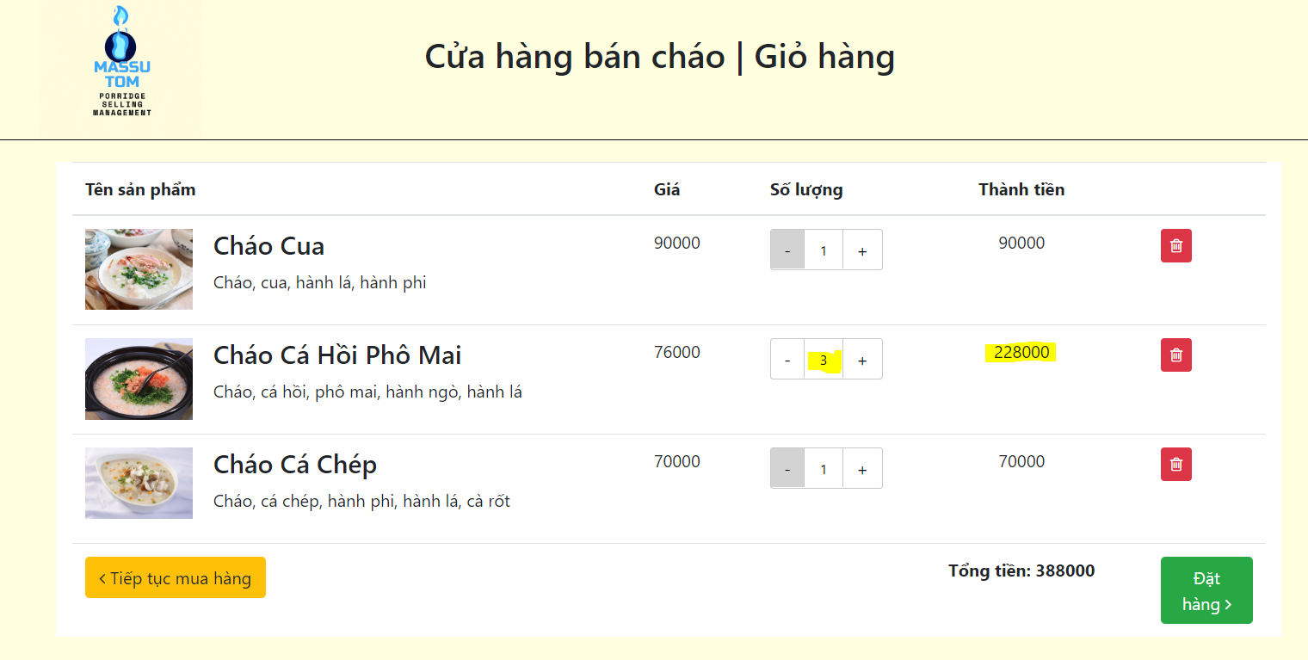Hình 9: Kết quả kiểm thử tình huống 2

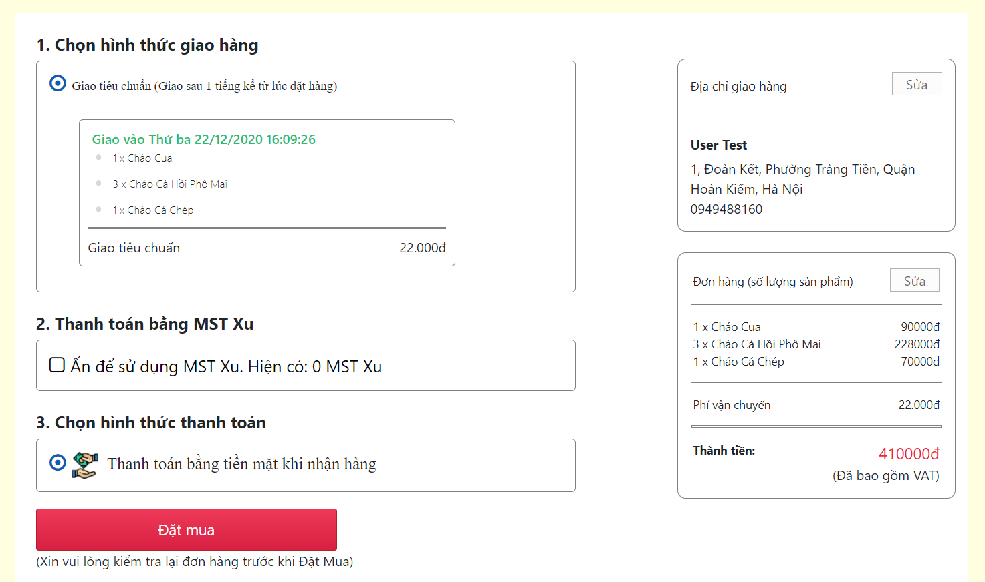Hình 10: Trang trước khi kiểm thử của tình huống 3

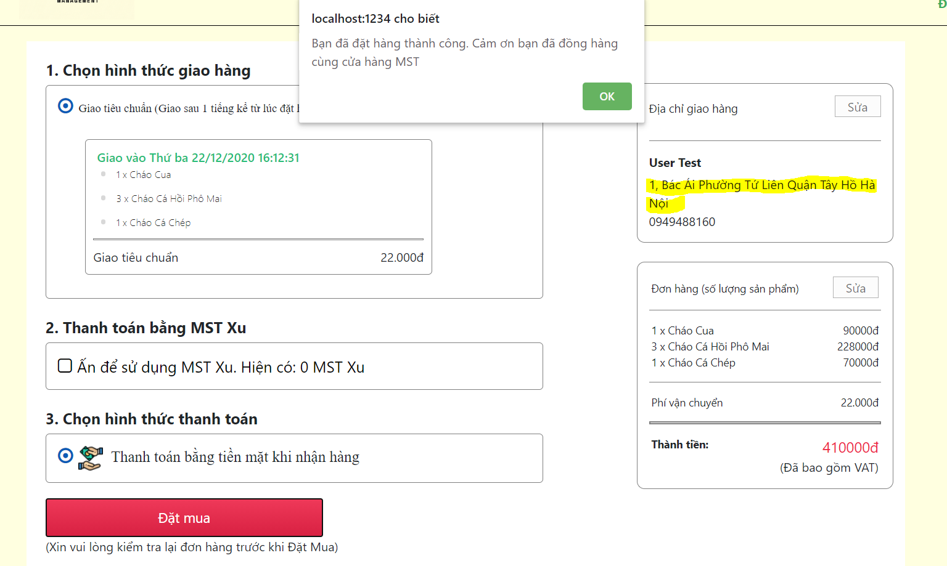

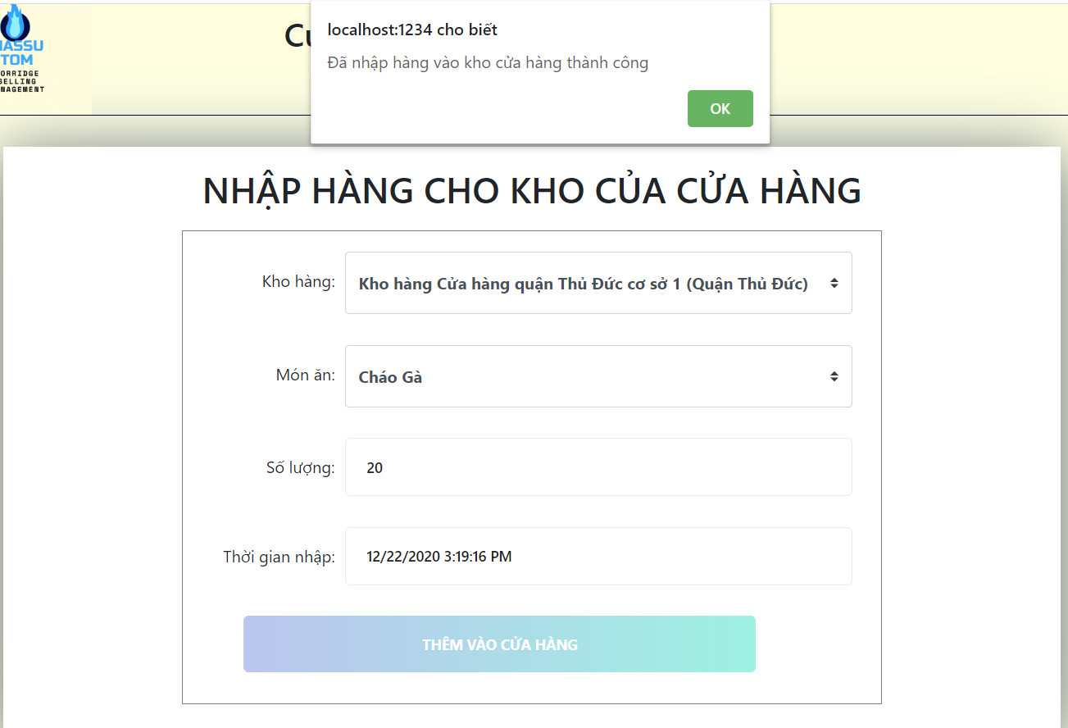Hình 11: Kết quả kiểm thử của tình huống 3

Hình 12: Kết quả kiểm thử tình huống 4

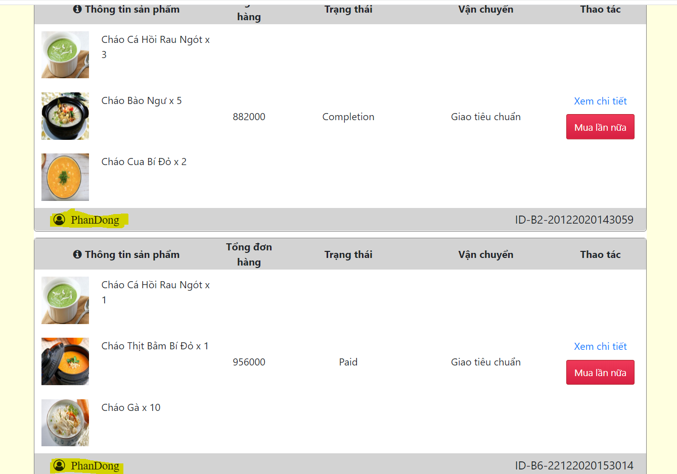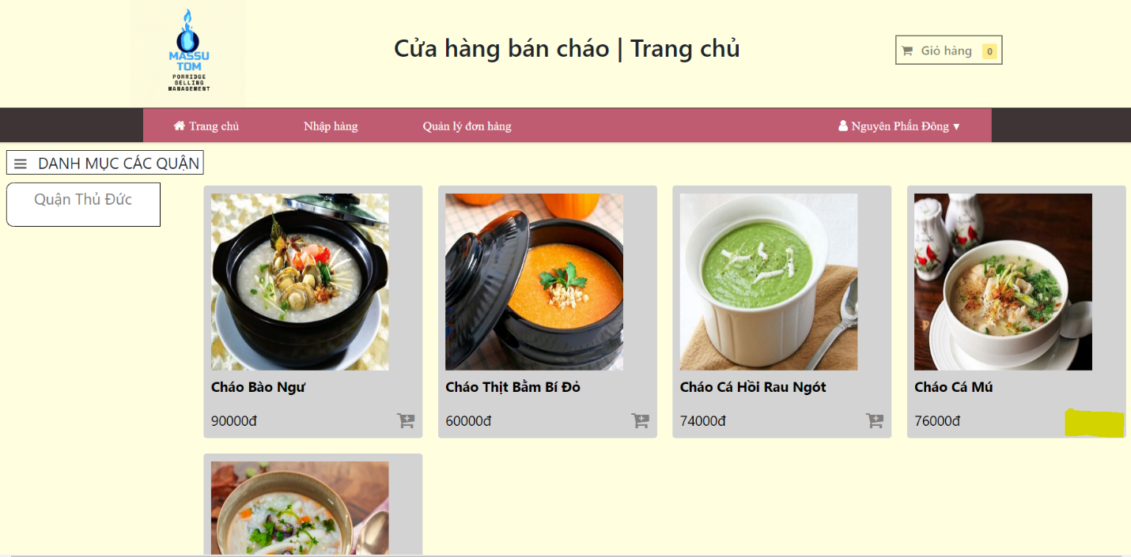Hình 13: Kết quả kiểm thử tình huống 5

Hình 14: Kết quả kiểm thử tình huống 6

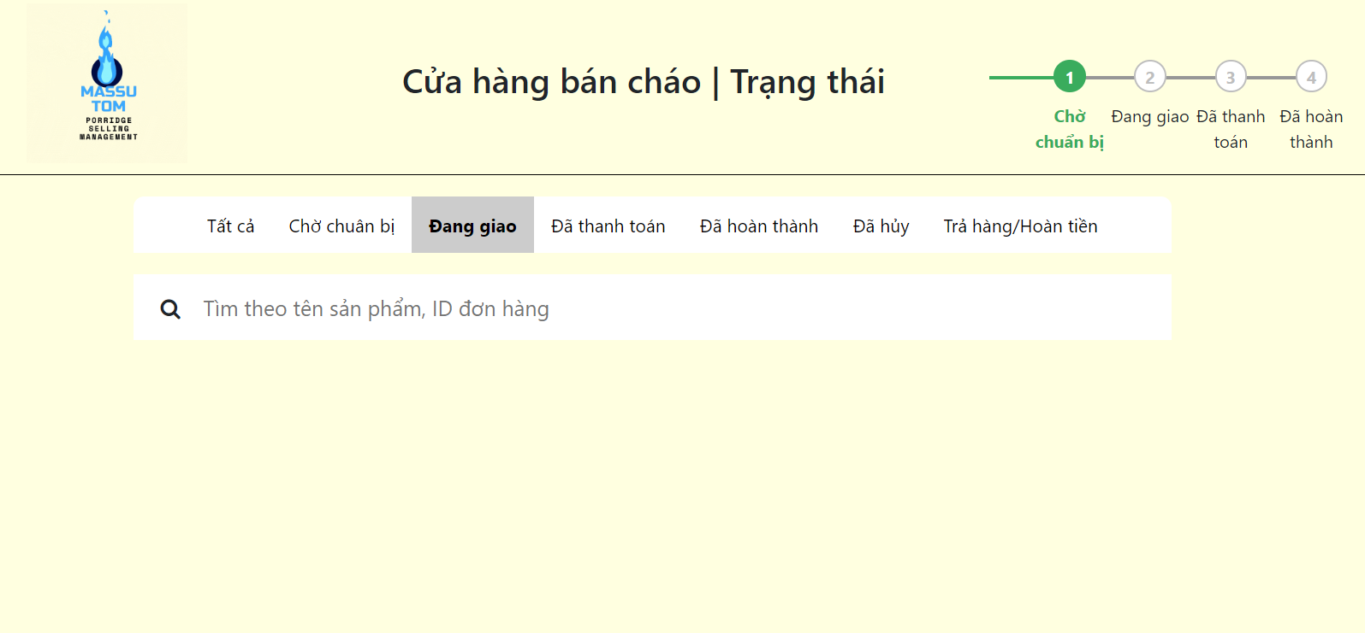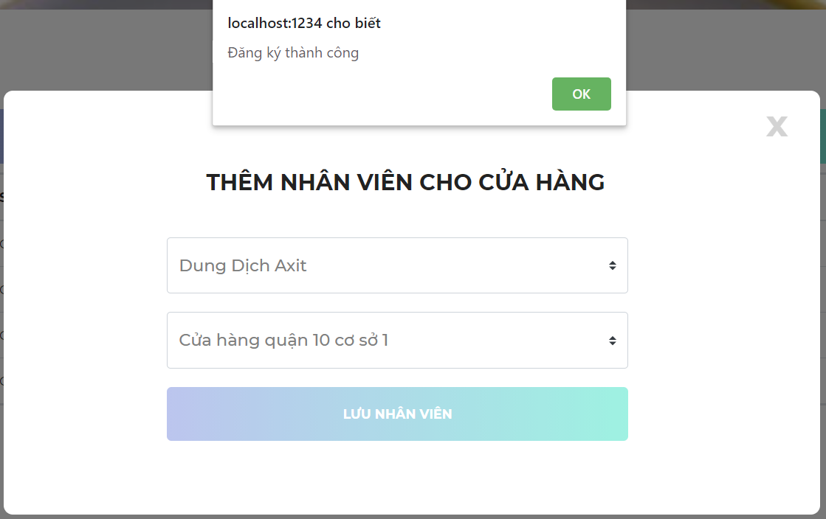Hình 15: Kết quả kiểm thử tình huống 7

Hình 16: Tab giao hàng trước khi thực hiện tình huống kiểm thử 8

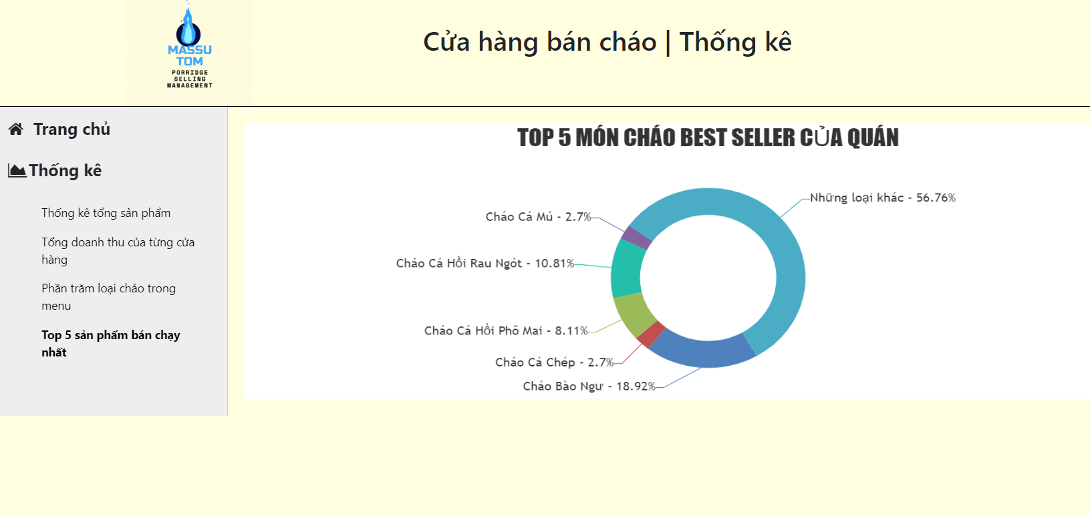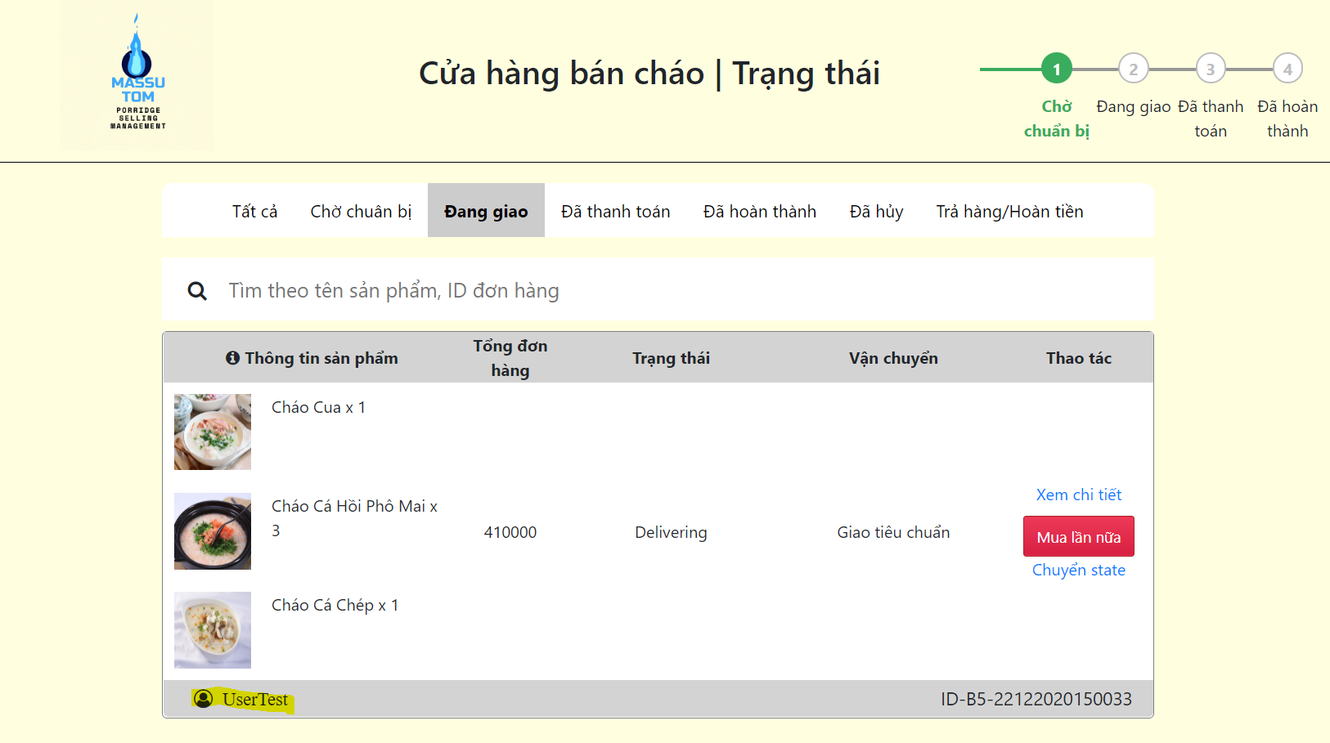Hình 17:Kết quả kiểm thử tình huống 8

Hình 18: Kết quả kiểm thử tình huống 9

# CHƯƠNG 5: KẾT LUẬN VÀ HƯỚNG PHÁT TRIỂN

## 5.1. Kết luận

### 5.1.2. Mức độ hoàn thành

Về cơ bản, nhóm đã hoàn thành được hầu hết các yêu cầu mà giáo viên đã đặt ra. Nhóm tự đánh giá đã hoàn thành được 98% mục tiêu của đồ án

### 5.1.3. Ưu điểm

* Trang web thiết kế dễ nhìn, gần gũi với sử dụng
* Các tính năng dễ dàng tiếp cận, dễ dàng làm quen
* Có thể áp dụng cho các hệ thống cửa hàng bán hàng khác không chỉ bán cháo
* Trang web chạy ổn định, không văng lỗi khi khách hàng sử dụng
* Hệ thống ràng buộc dữ liệu được đảm bảo

### 5.1.4. Khuyết điểm

* Những đơn hàng online do khách hàng đặt chỉ được lấy hàng từ cửa hàng chính, chưa xây dựng logic cho những đơn hàng online đặt ở cửa hàng chi nhánh
* Mỗi lần thêm vào giỏ hàng, phải load lại trang web gây ra mất thời gian và hơi khó chịu cho người dùng
* Giao diện cửa những chart ở phần thống kê chưa thật sự đẹp mắt

### 5.1.5. Những khó khăn:

* Nhóm em gặp khó khăn khi sắp xếp bố cục hợp lý trang web
* Trong quá trình tạo cơ sở dữ liệu, có một số chỗ sai sót và nhóm em khó khăn trong việc giải quyết những sai sót đó
* Quá trình truyền dữ liệu động vào chart gặp khó khăn khi nhóm em thực hiện bị lỗi

### 5.1.6. Hướng giải quyết:

Trong quá trình làm đồ án, khi nhóm em gặp một số khó khăn nhóm em đã giải quyết nó bằng cách trao đổi với giáo viên hướng dẫn đề giáo viên đưa ra những lời khuyên hợp lý. Bên cạnh đó, nhóm em tìm hiểu thêm nhiều tài liệu bên ngoài cùng với tham khảo ý kiến của các bạn cùng lớp để khắc phúc được những khó khăn đó

## 5.2. Hướng phát triển

* Khắc phục những khuyết điểm còn tồn đọng của trang web
* Cho phép khách hàng đặt đơn online ở các cửa hàng chi nhánh
* Thêm nhiều dữ liệu thống kê hơn cho mục thống kê
* Cải thiện giao diện của những chart trong thống kê
* Thêm nhiều tính năng cho chương trình như hẹn giờ đặt hàng, liên kết với các dịch vụ giao hàng khác nhau,…
* Thanh toán bằng ngân hàng điện tử
* Cải thiện giao diện trang web

**TÀI LIỆU THAM KHẢO**

[1]. <https://canvasjs.com/>

[2]. <https://tiki.vn/>

[3]. <https://shopee.vn/>

[4]. <https://aptech.vn/kien-thuc-tin-hoc/huong-dan-tao-gio-hang-trong-asp-net.html>

[5].<https://tuanitpro.com/csdl-ten-quoc-gia-tinh-thanh-pho-thi-xa-quan-huyen-xa-phuong-viet-nam/>

LINK Github: https://github.com/HoaiThu0801/Project_Web